Муниципальное бюджетное учреждение дополнительного образования
Центр творчества «Радуга»
муниципального образования Тимашевский район

Жизнь объединения:
«Волшебный клубок»

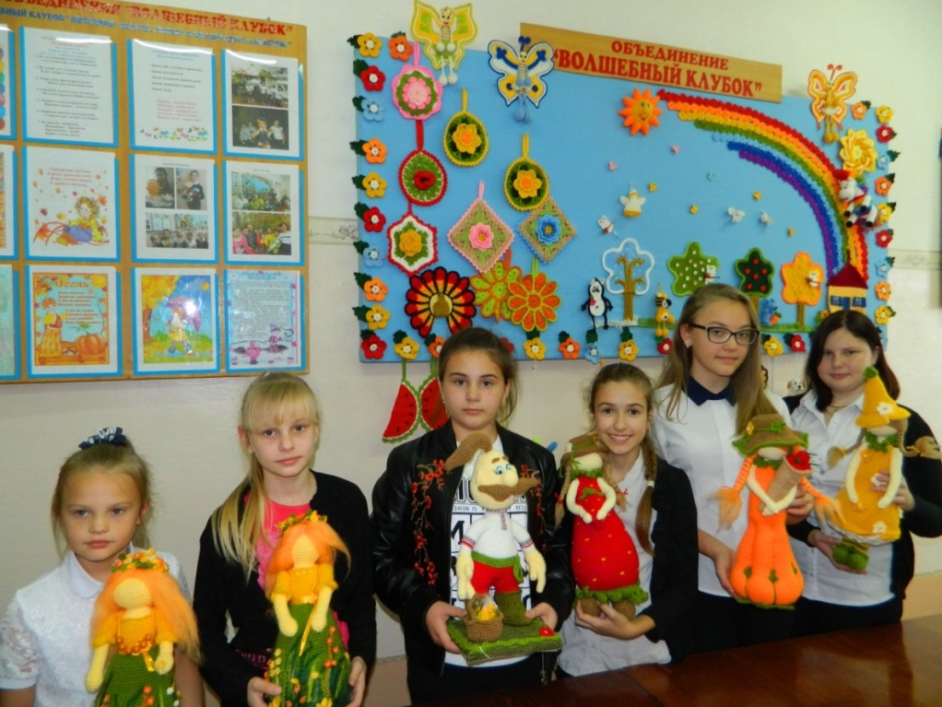

Составила педагог
дополнительного образования
высшей категории
Кондрыко Ирина Николаевна

станица Роговская
Каждый ребёнок по-своему уникален и талантлив
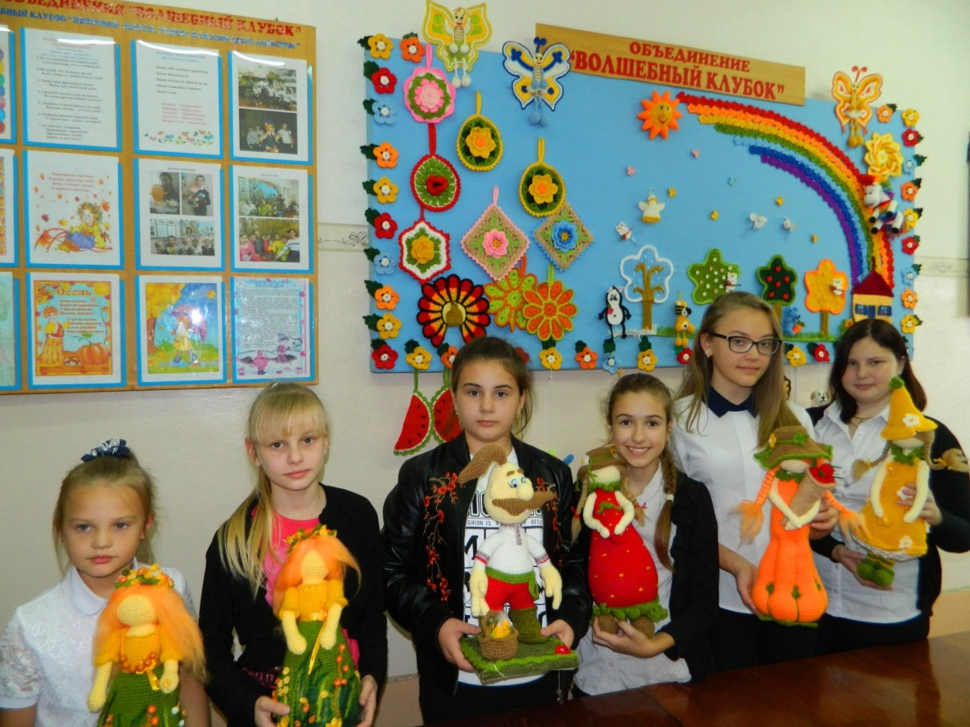
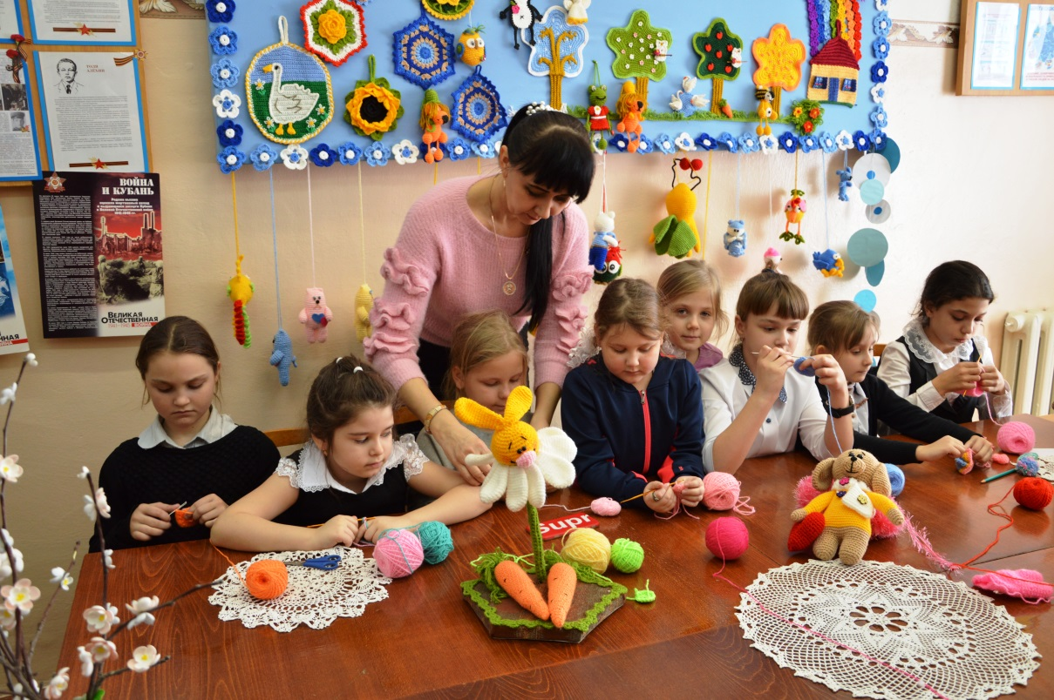
Сплетутся петли в кружево
И в теплые носки,
И в кофточки, и в варежки
Для всей моей семьи.
Процесс созидания красоты
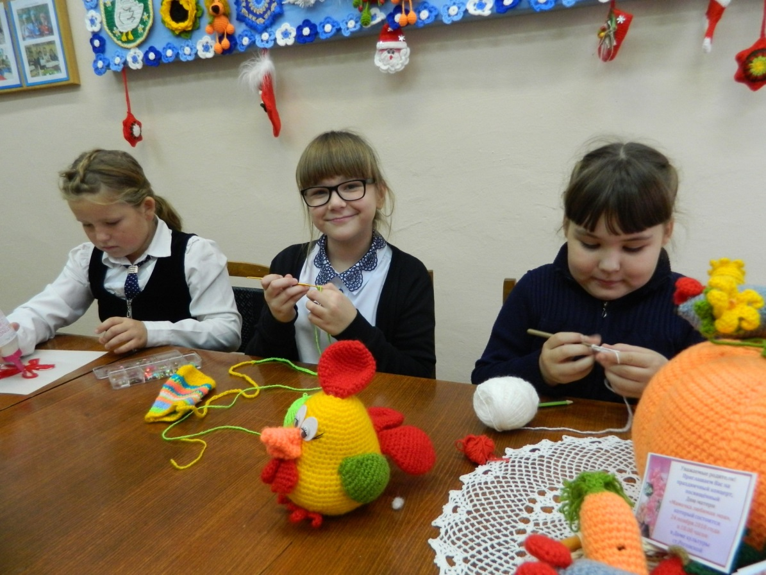
Занятие по теме: «Совушка-сова»
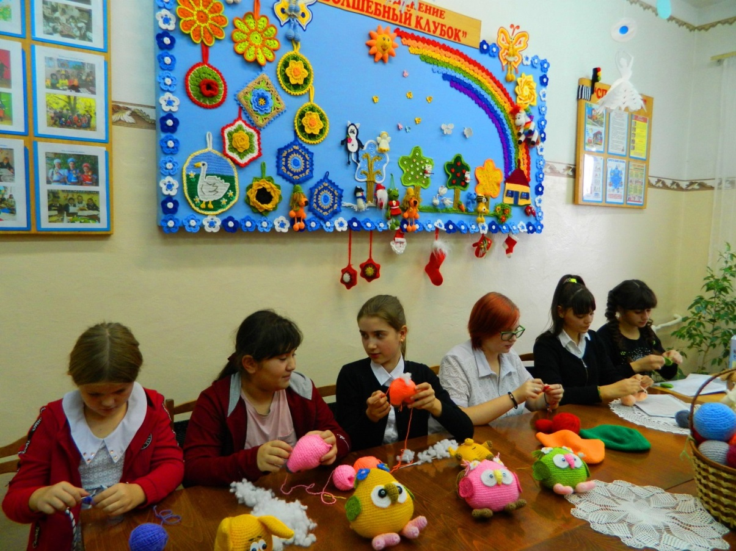
Творческий потенциал заложен в каждом ребенке
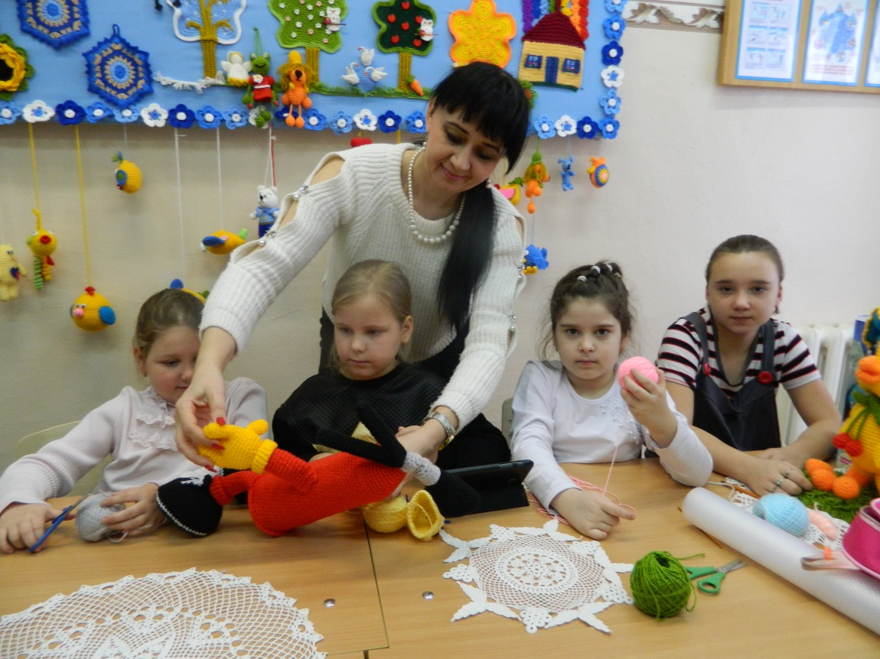
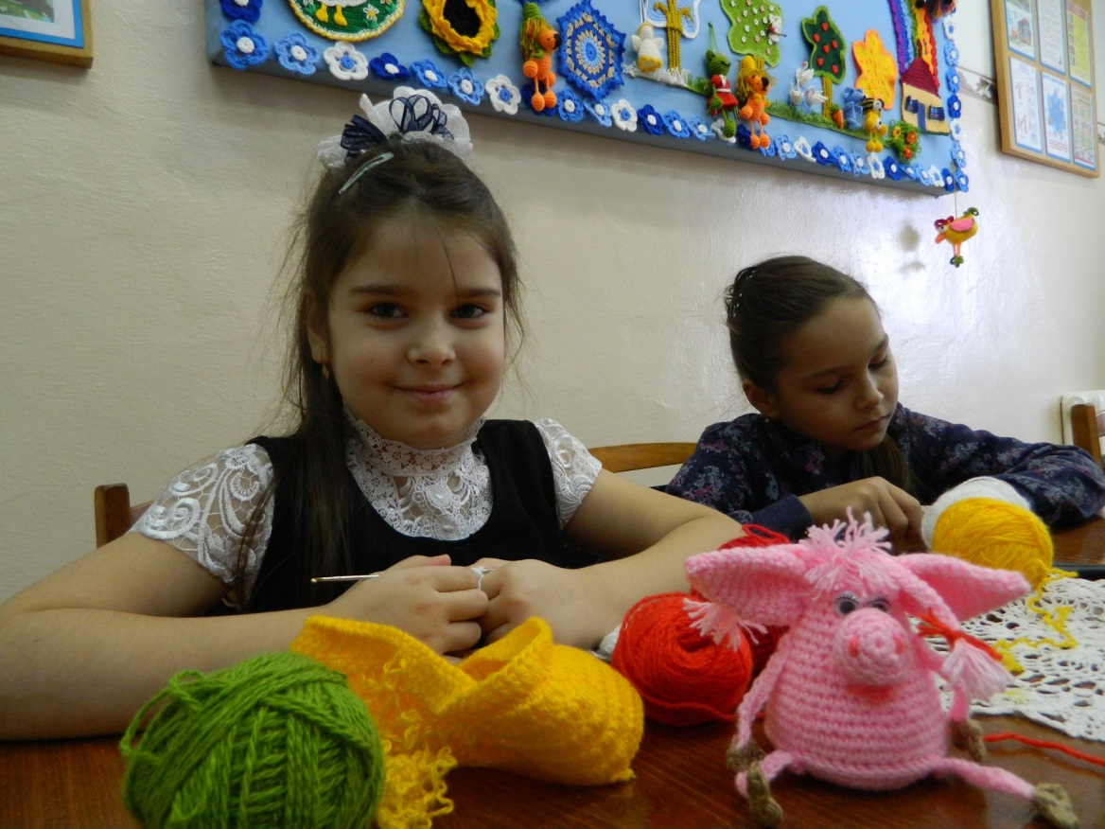
Процесс созидания красоты

Творчество – это деятельность,
направленная на создание нового и неповторимого

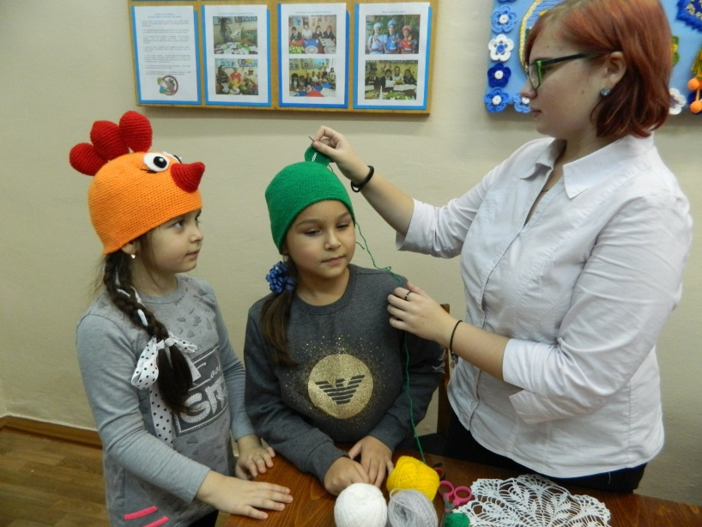
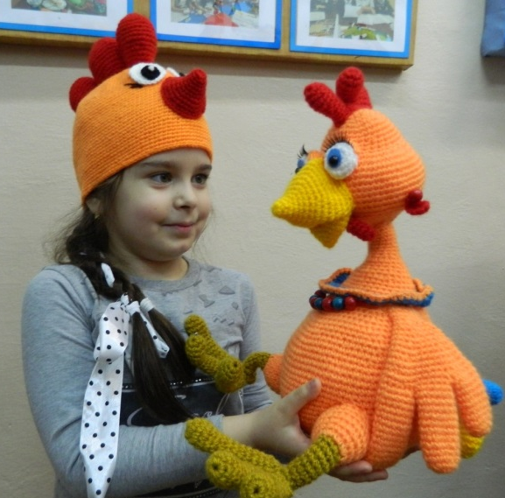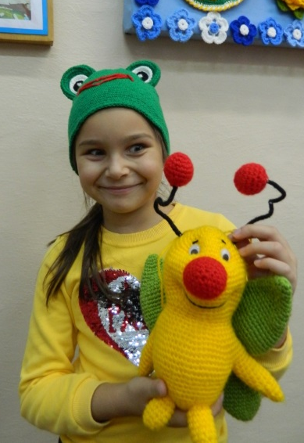
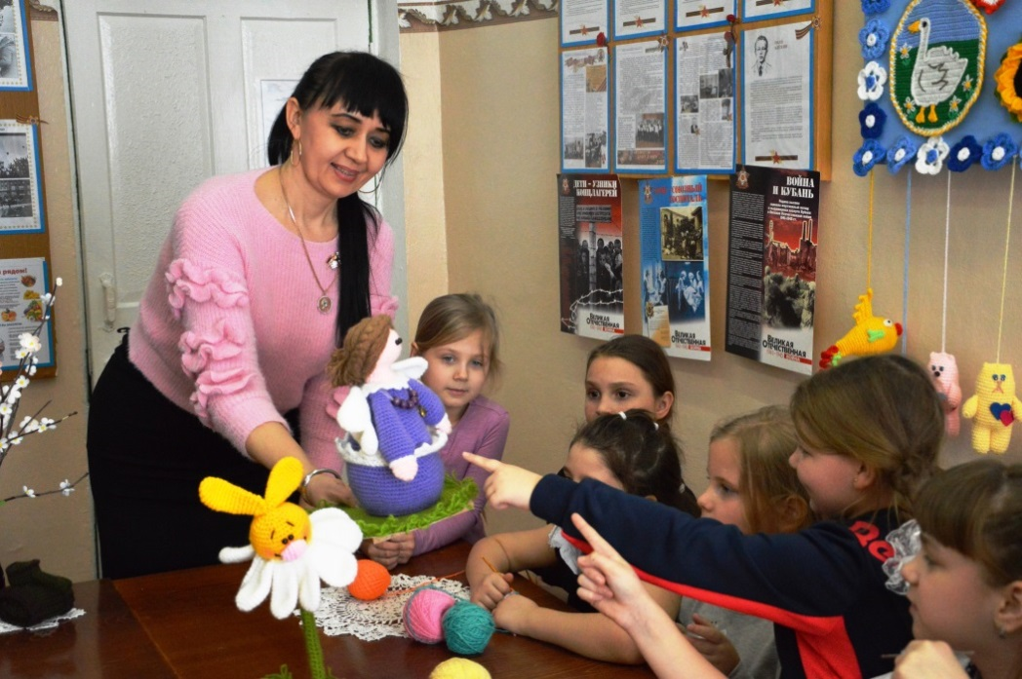
У нас в гостях «Чайная фея»
Мастерство – это когда «что» и «как» приходят одновременно
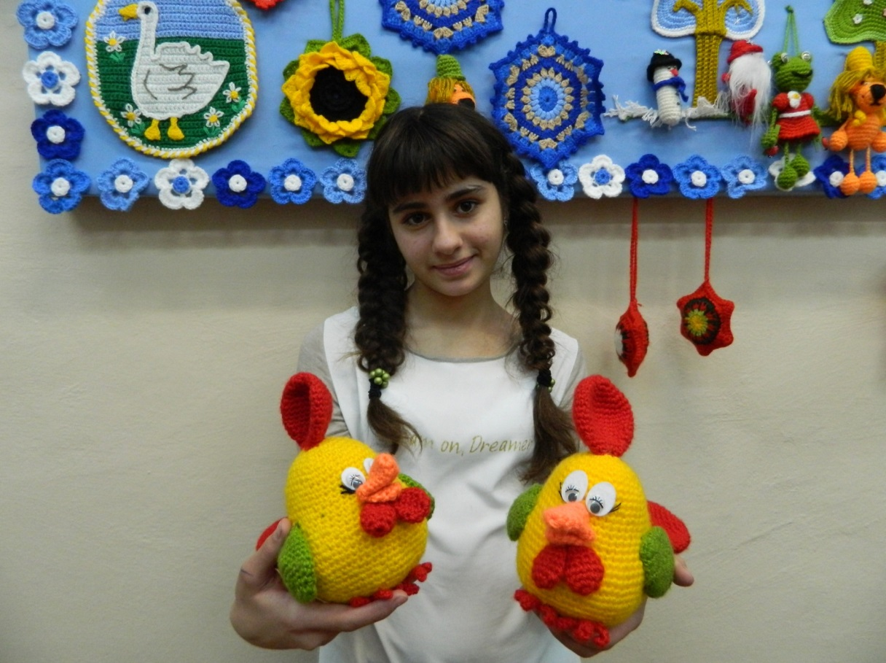
Каждый ребенок в нашем объединении – деятель! И его жизнь наполнена, прежде всего, творчеством. Здесь каждый придумывает, фантазирует, сочиняет, постигает культуру своего народа, своей страны.
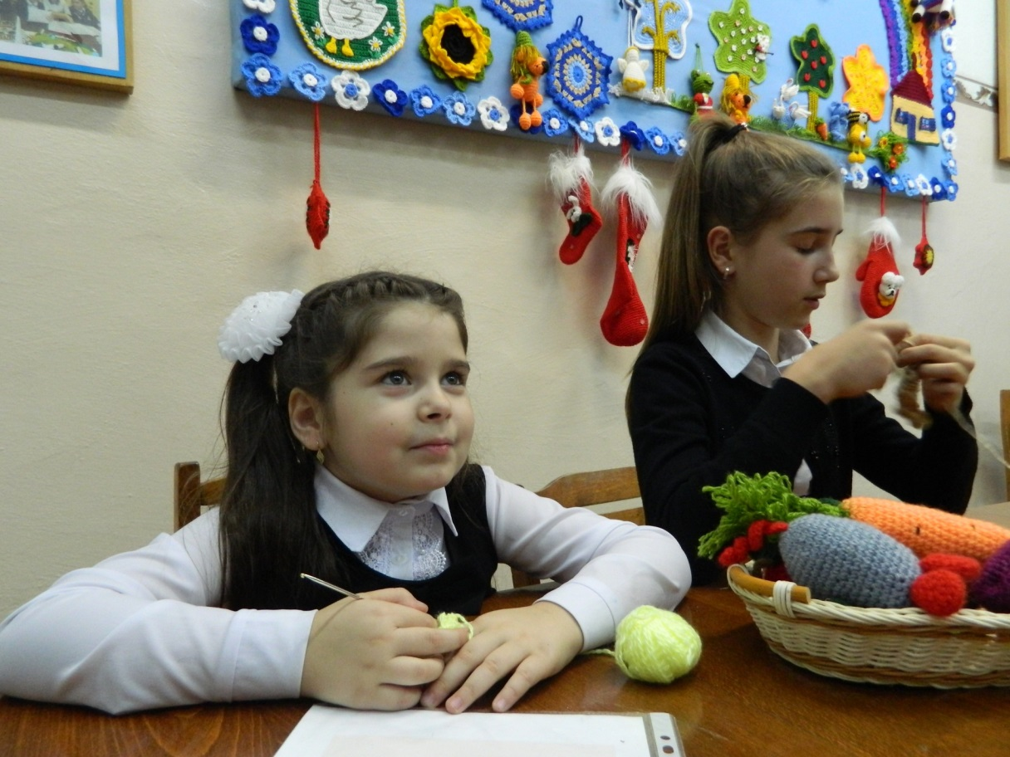
Талант — это вера в себя, в свою силу…
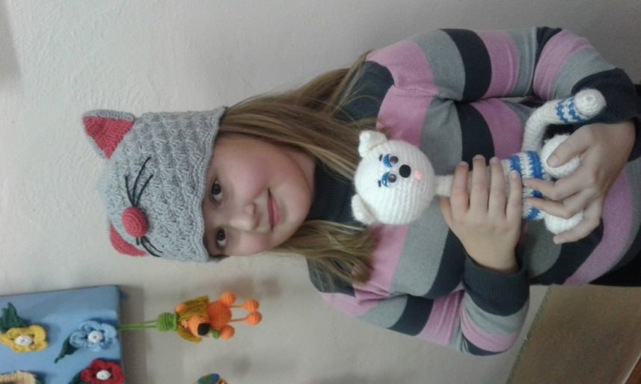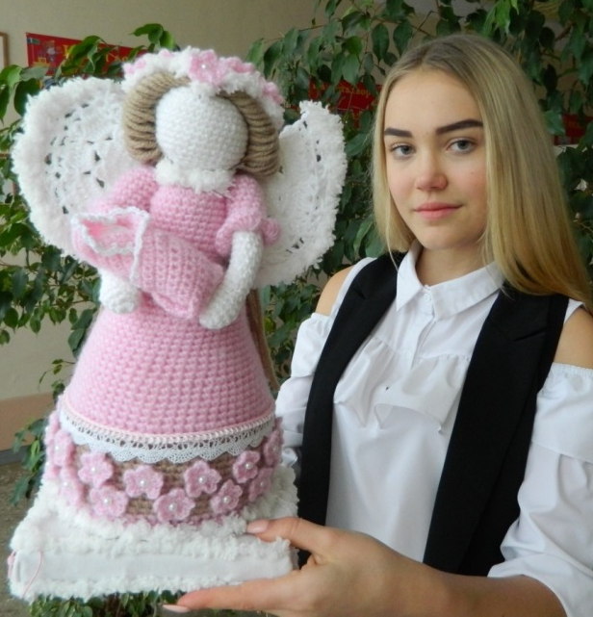
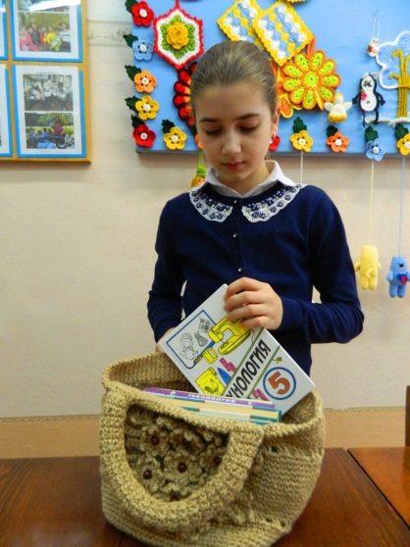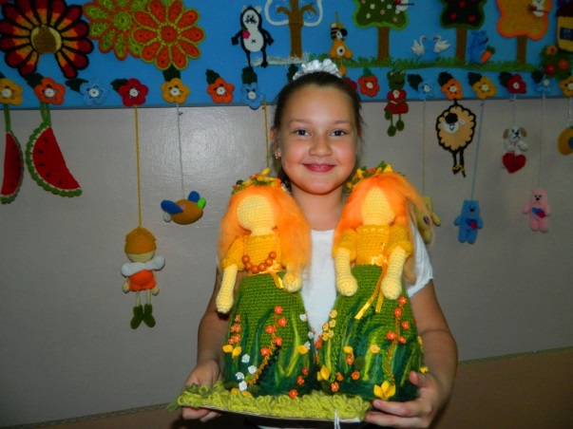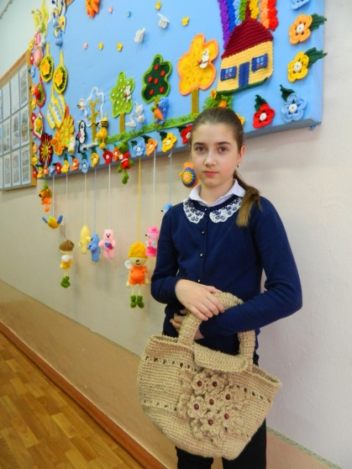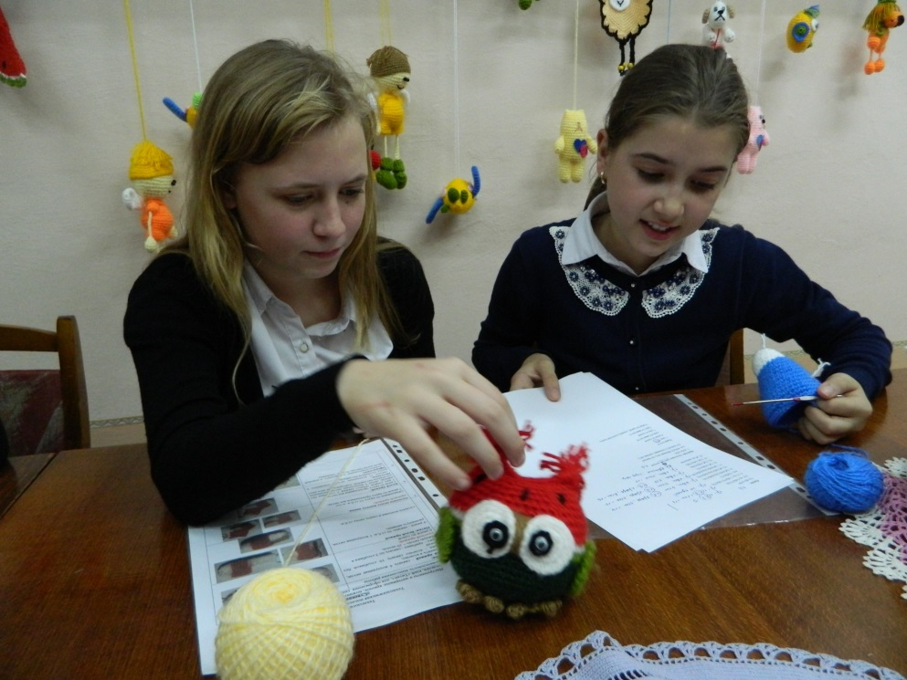
Занятие по теме:
«Народные промыслы. Синяя сказка – вязанная гжель»

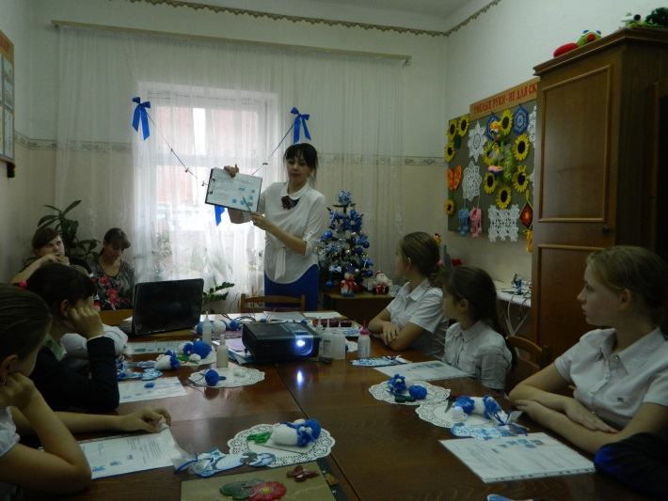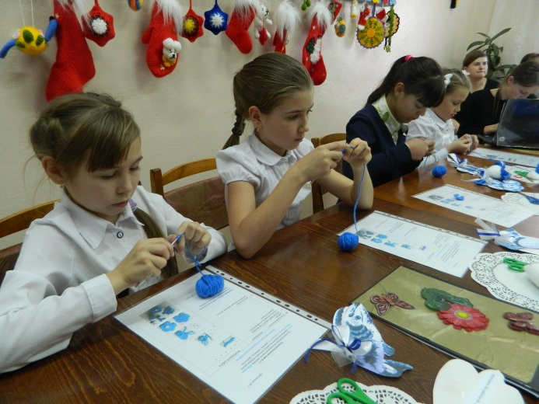
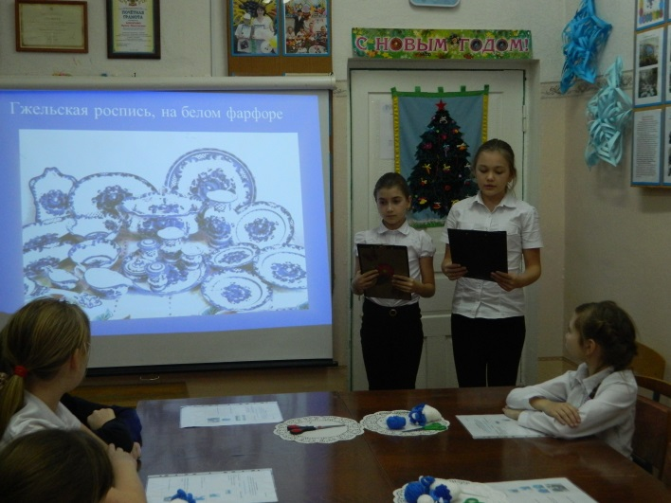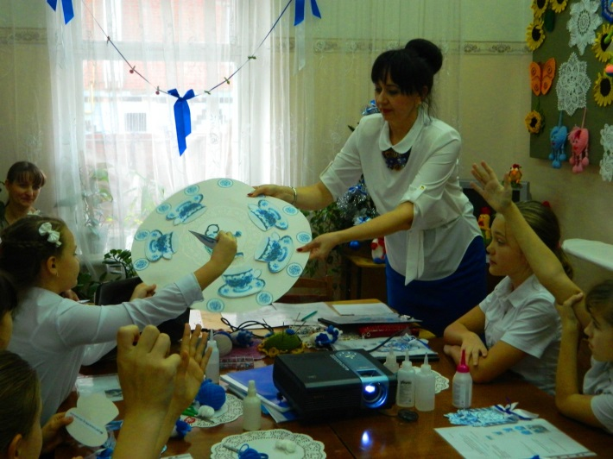
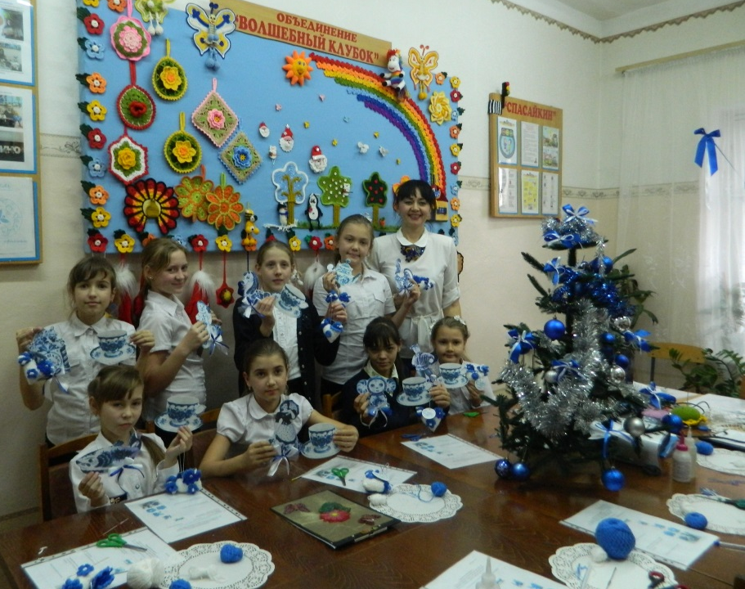
Эти синие цветы
Мы в узоры заплели.
Синих красок карусель
Называют всюду Гжель!
Способность творить делает человека счастливым
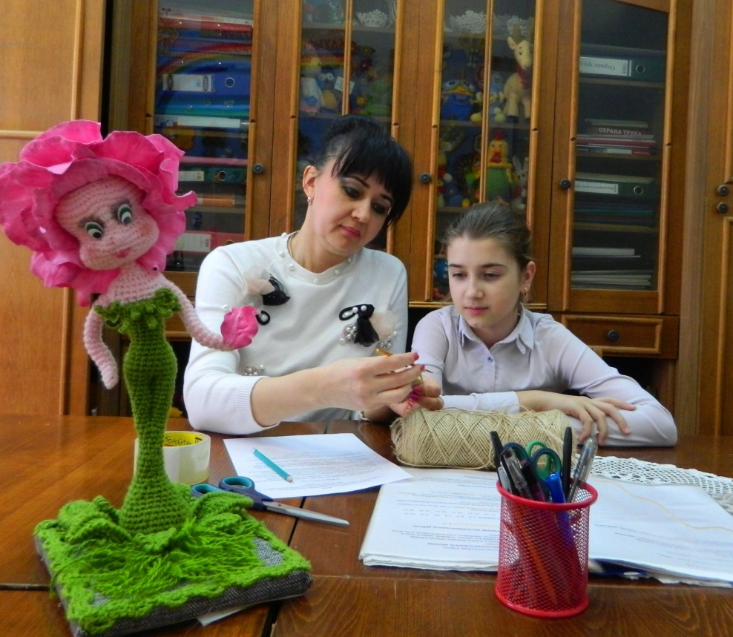

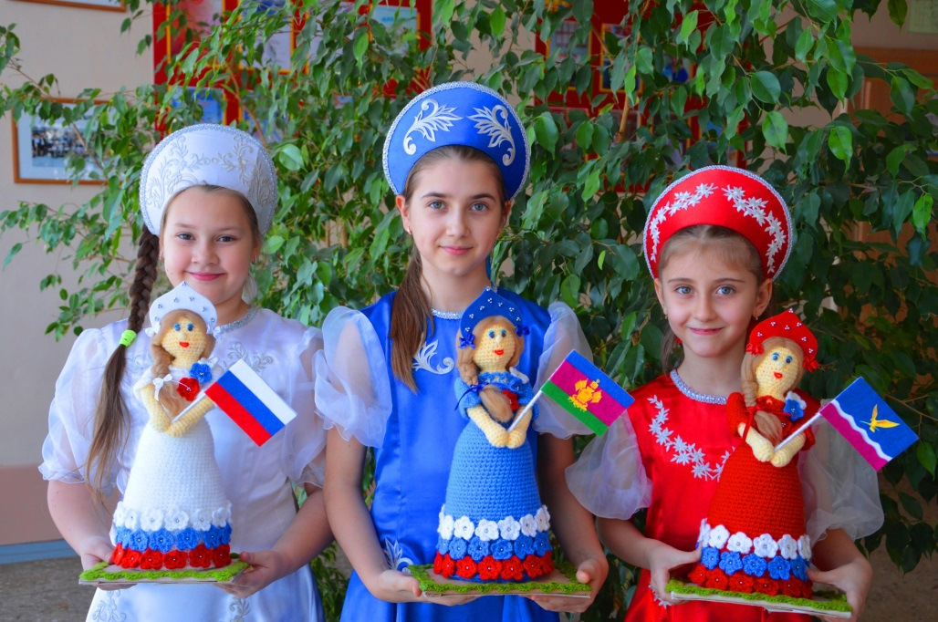
Самый лучший в мире
Триколор России
Чтоб не путать не гадать
Детям надо твёрдо знать
Как лежат в нём краски:
БЕЛЫЙ
СИНИЙ
КРАСНЫЙ.
День открытых дверей
Мы приоткроем в сказку дверь,
Где много тайн и волшебства,
И в эту сказку ты, поверь,
Поверь в победу торжества.
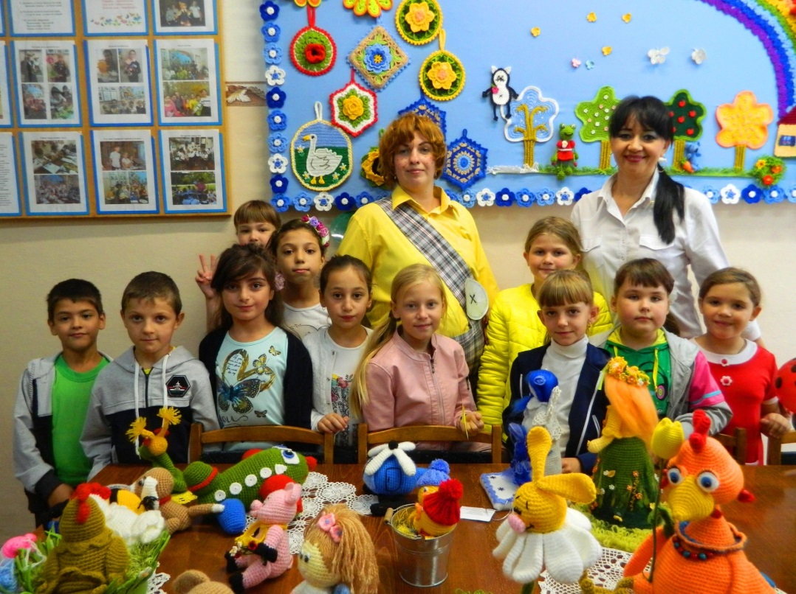
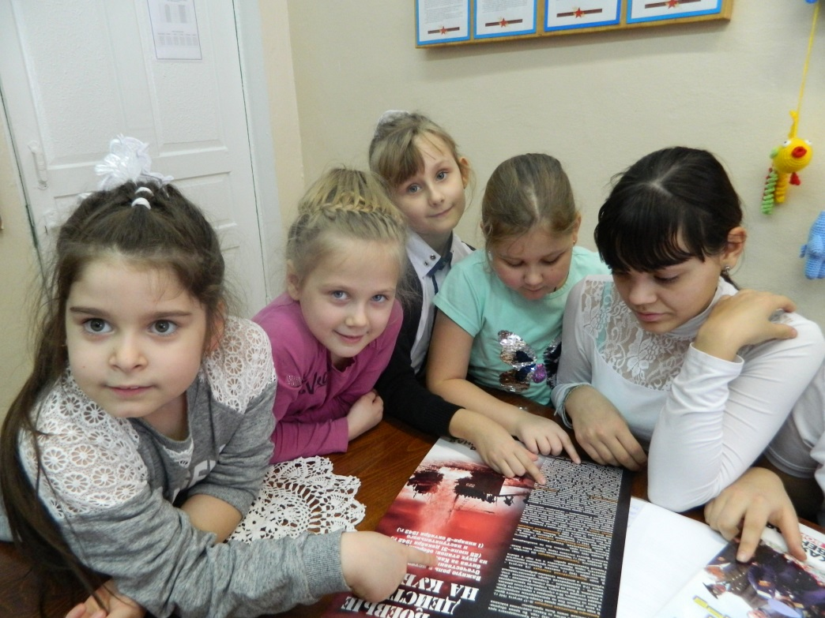
Познаём историю края
Наступила осень,
Пожелтел наш сад.
Листья на берёзе
Золотом горят.
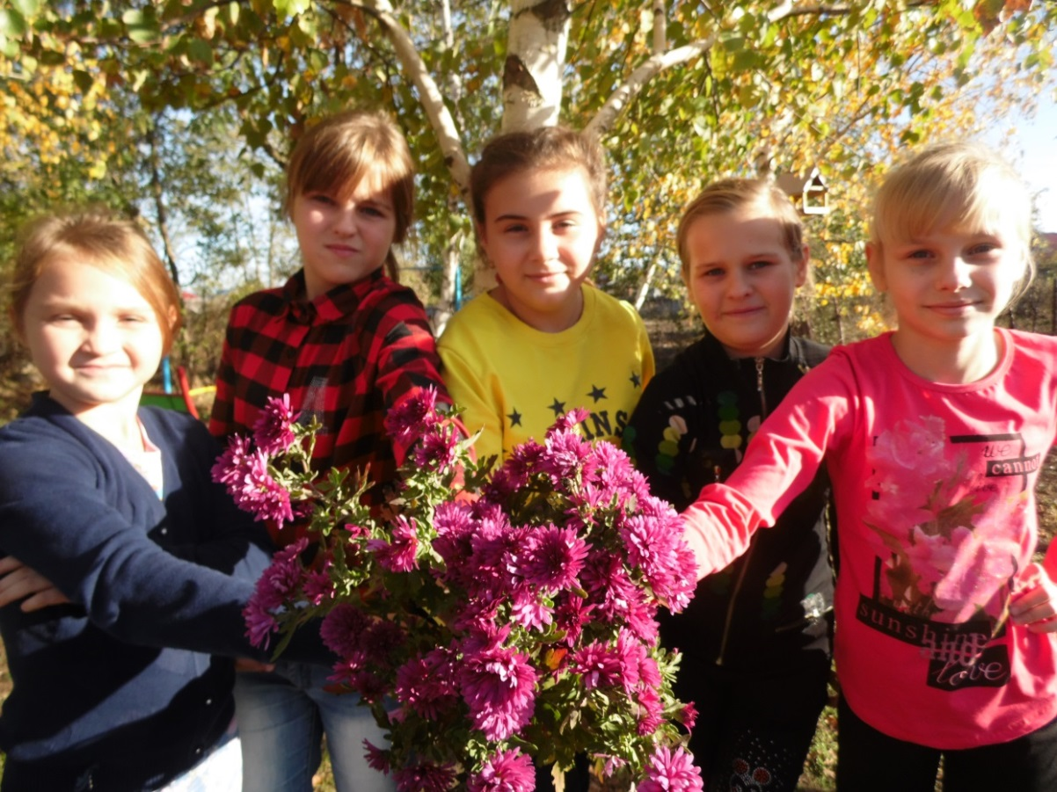

Творчество – это загадка, которую художник задает сам себе
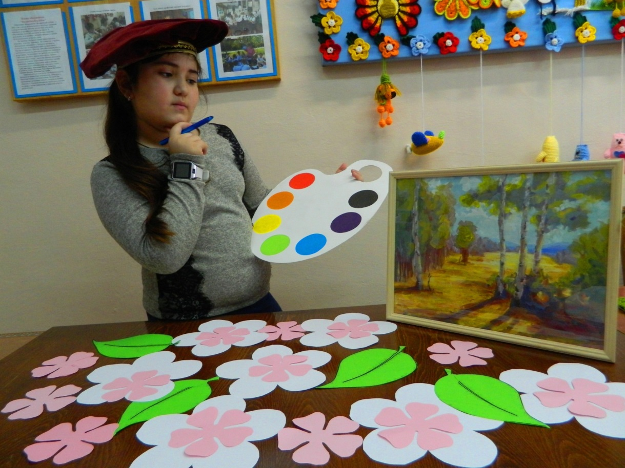
Нам хочется спорта зимнего
И нам каникулы в такт.
Выглядим мы счастливыми,
Люди нам так говорят.
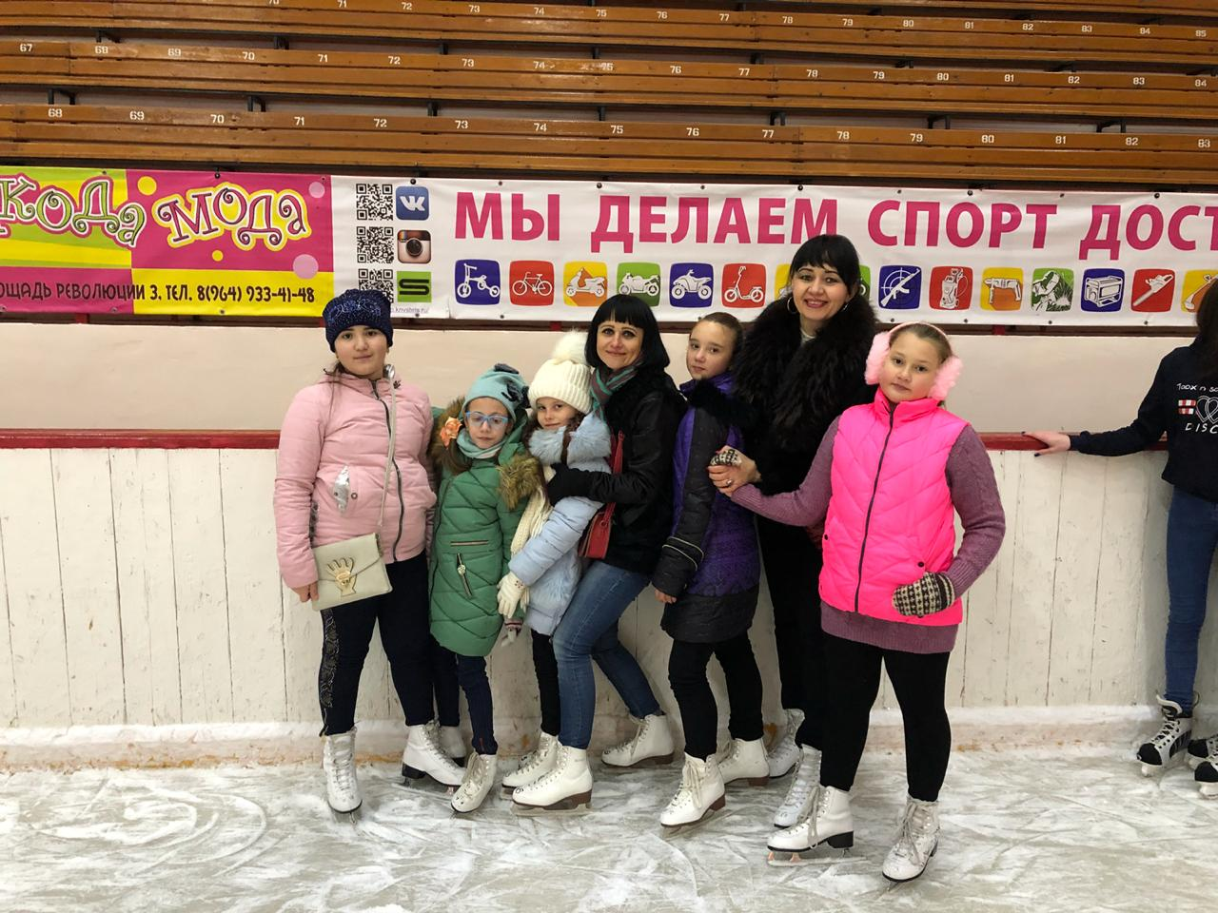
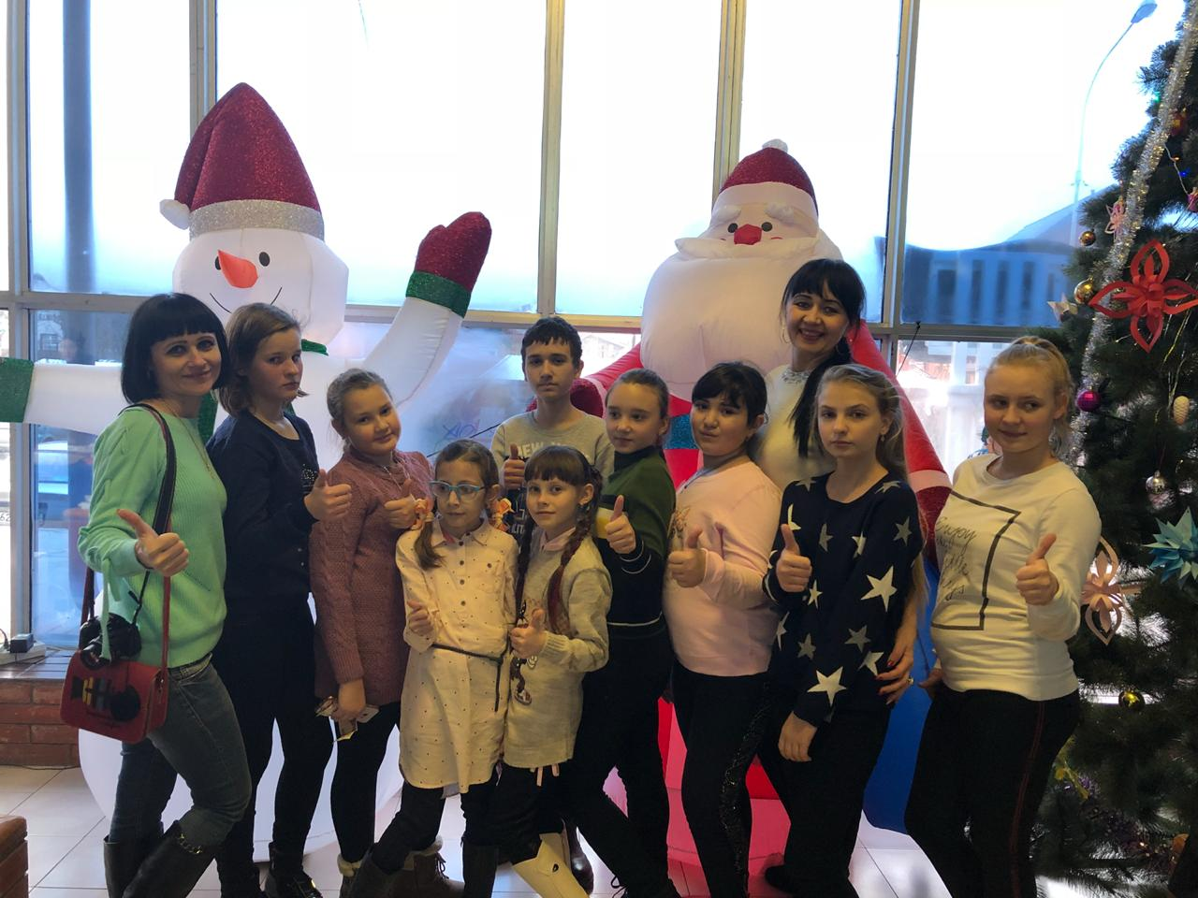
станица Каневская «Ледовый дворец»
Воспитательные мероприятия
Да,помнит мир спасенный
Кровавую зарю.
Да,помнит мир спасенный
Великую Войну!
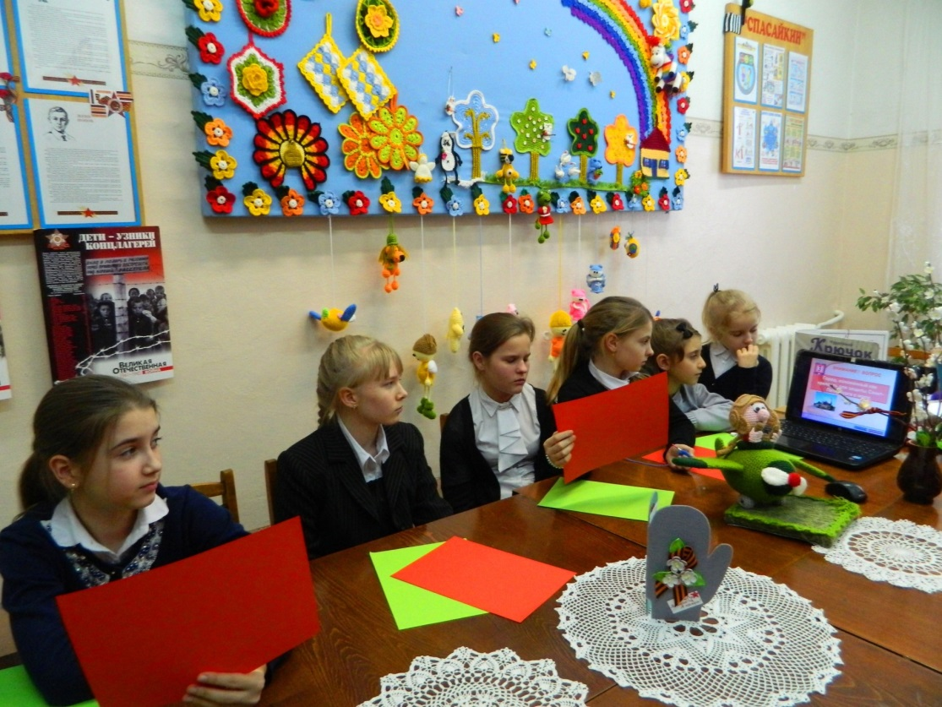
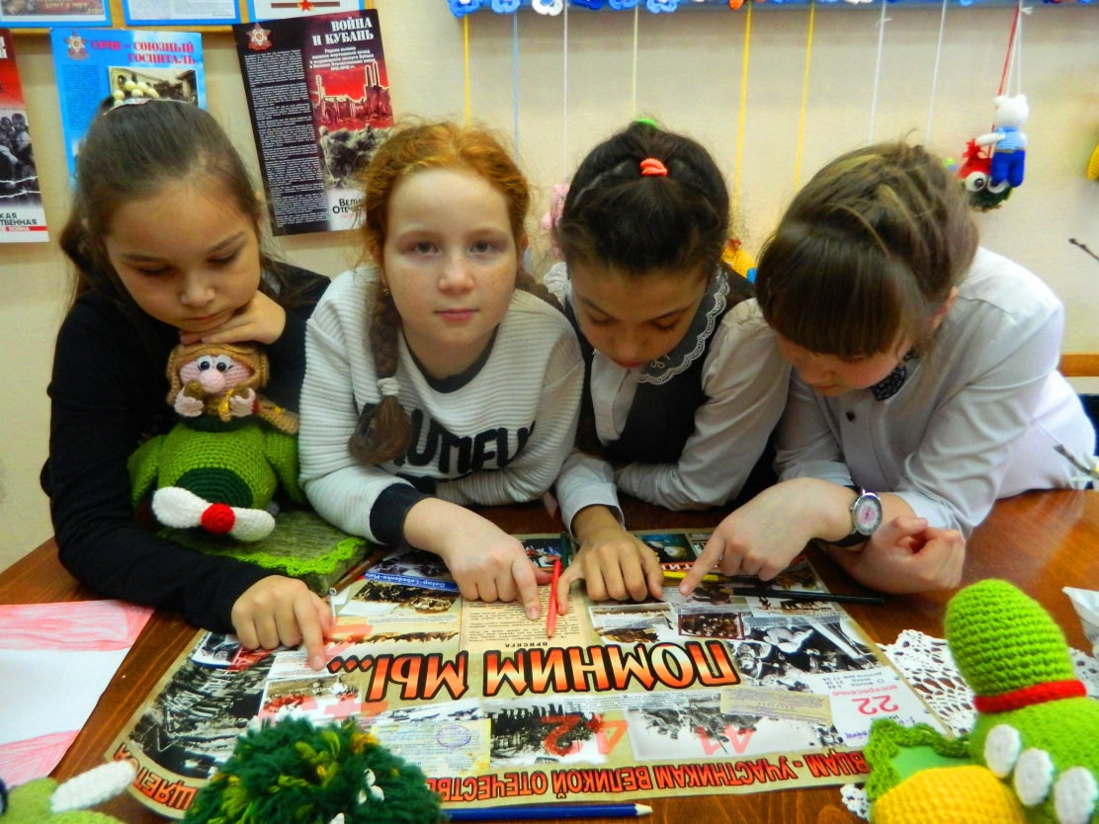

Подготовка к акции «Платок Победы»
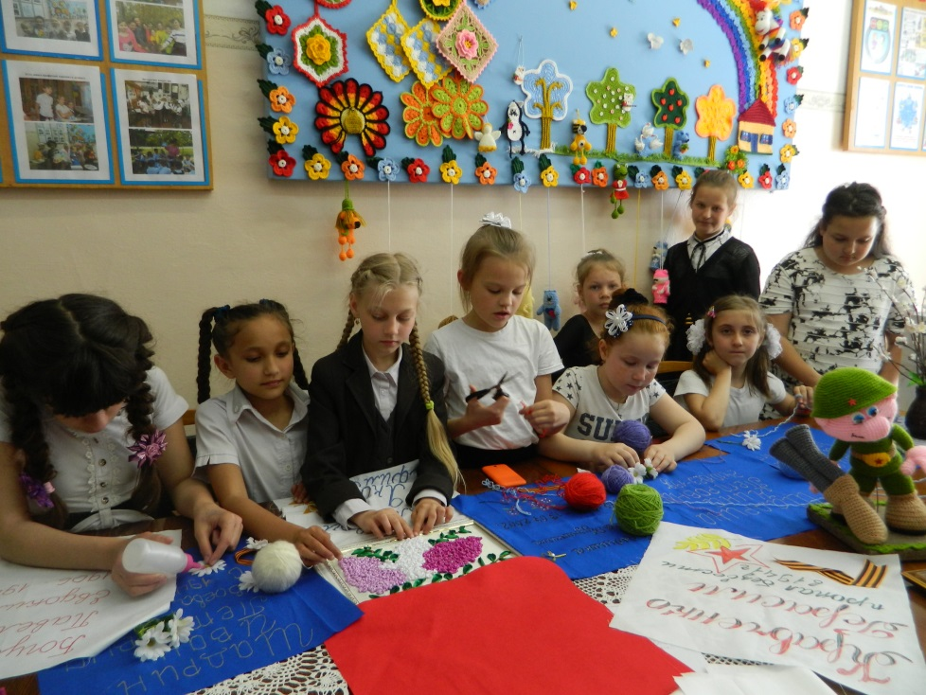
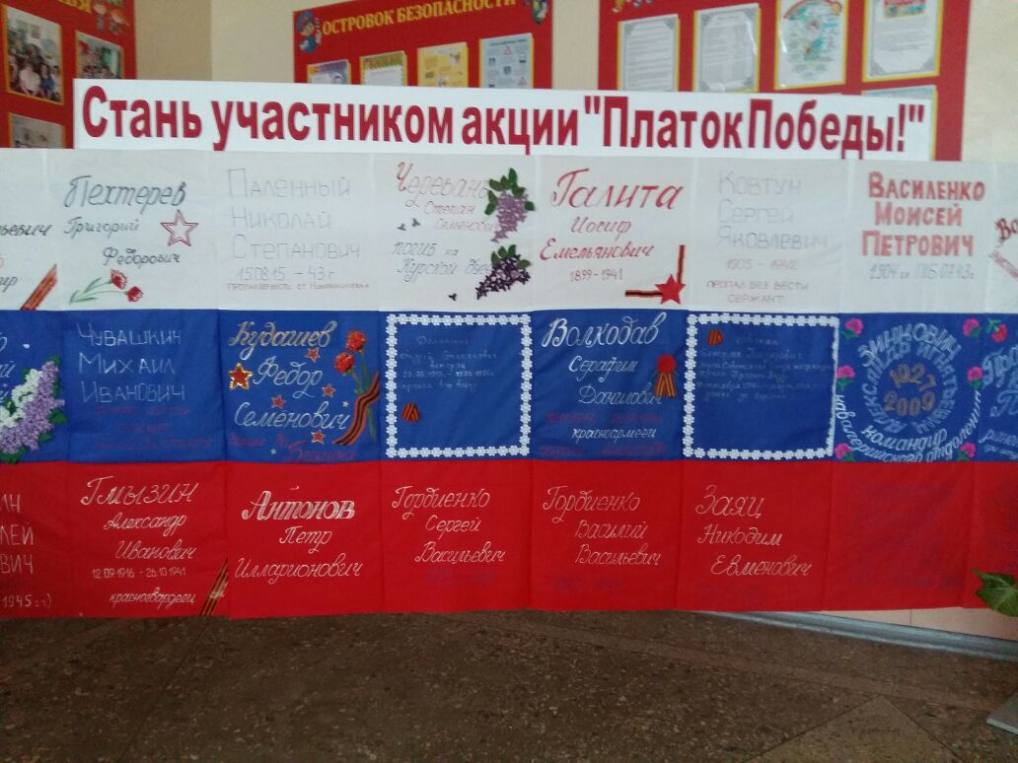
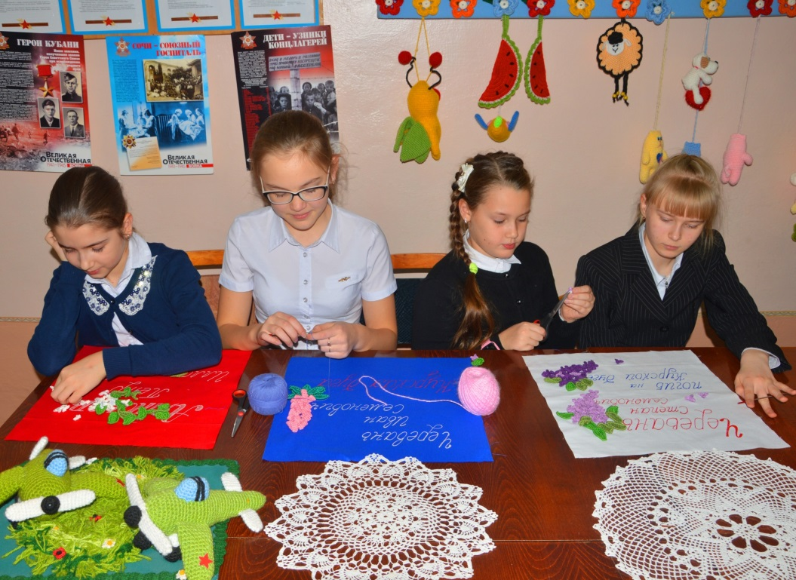
Много в мире профессий хороших и нужных
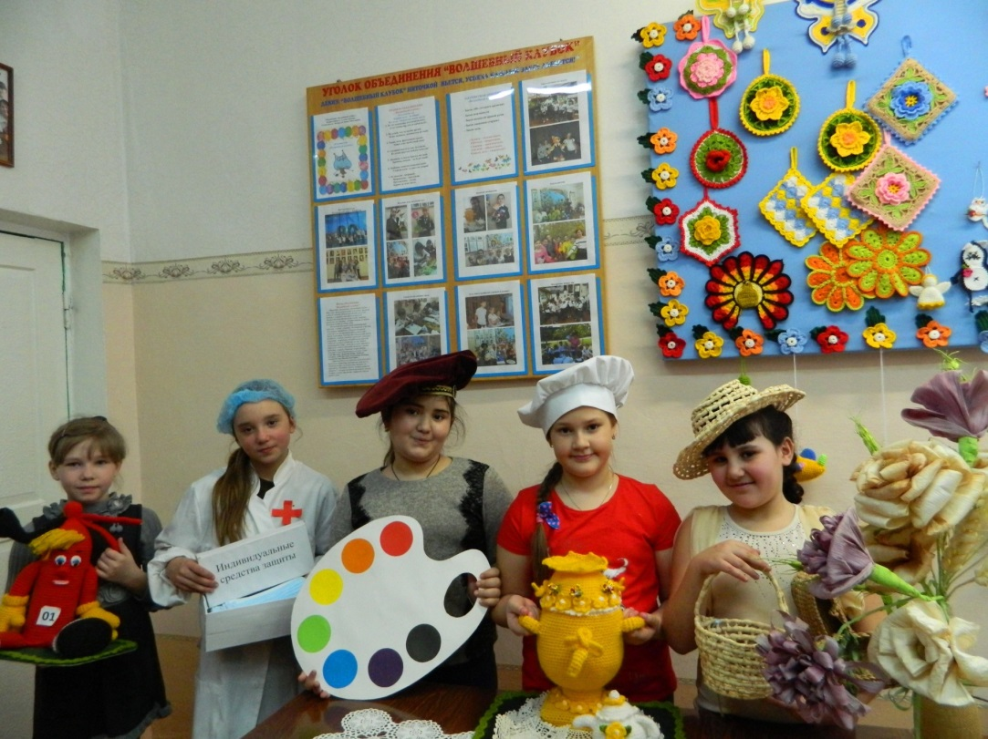
Детство - это период подготовки к будущей жизни.
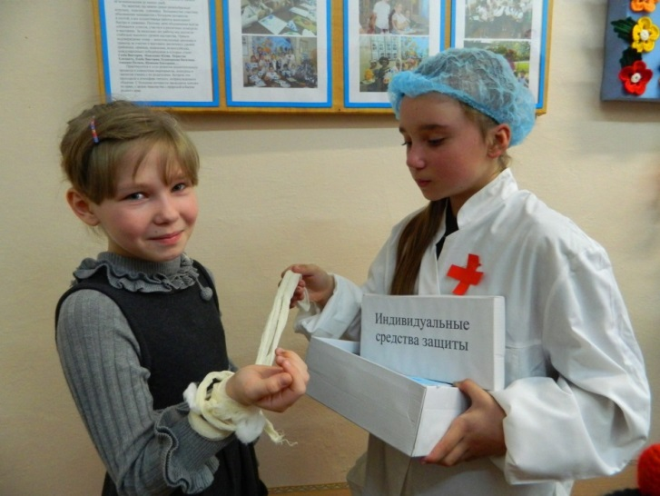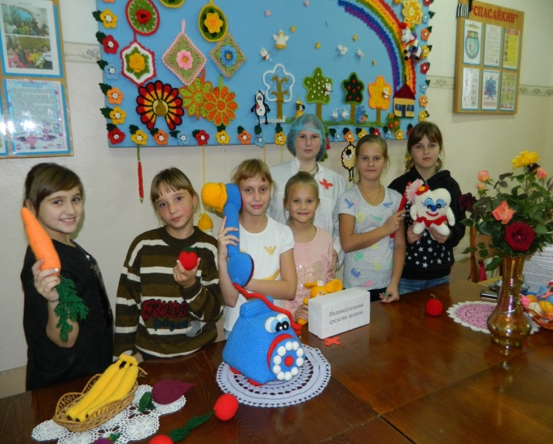
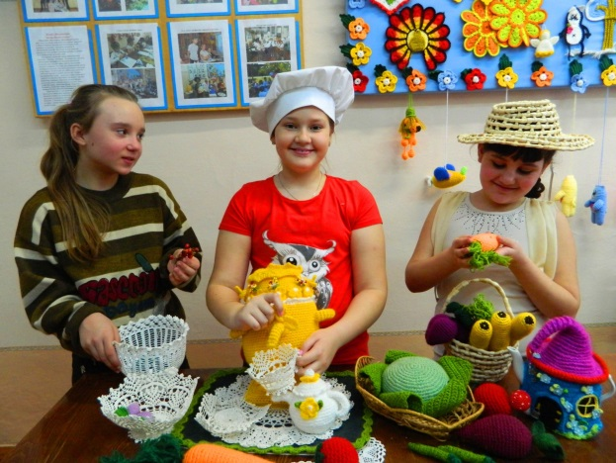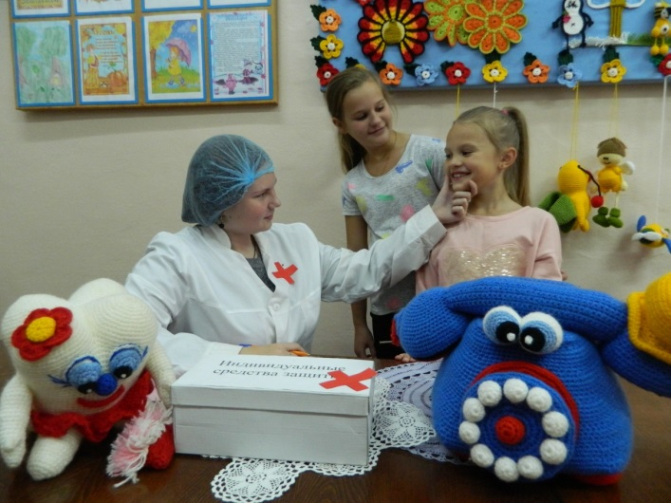

Поездка в океанариум г. Краснодар
Подводный мир такой красивый,
Что глаз не оторвать и там,
Какие рыбы и растенья,
Волшебным кажется он нам.
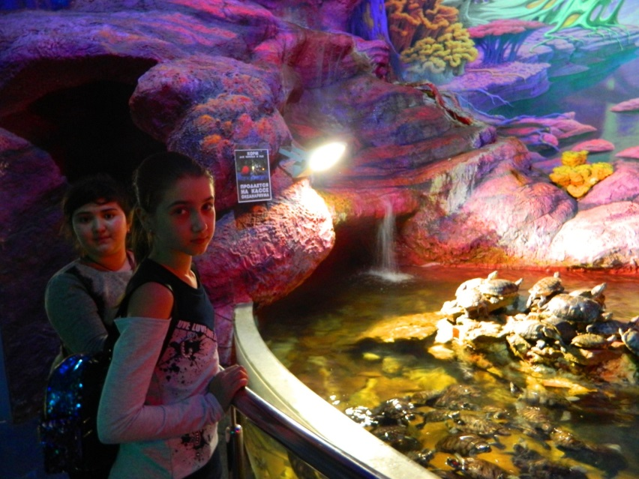
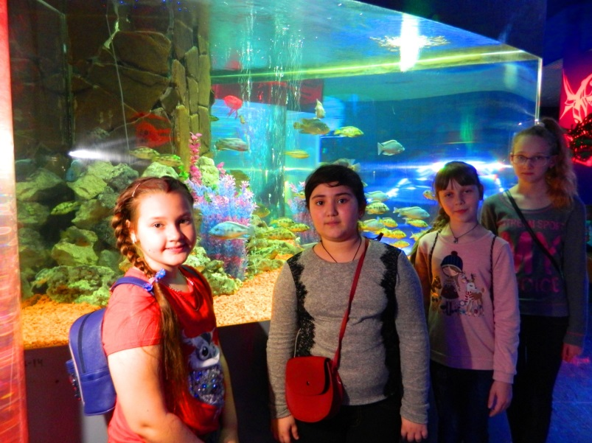
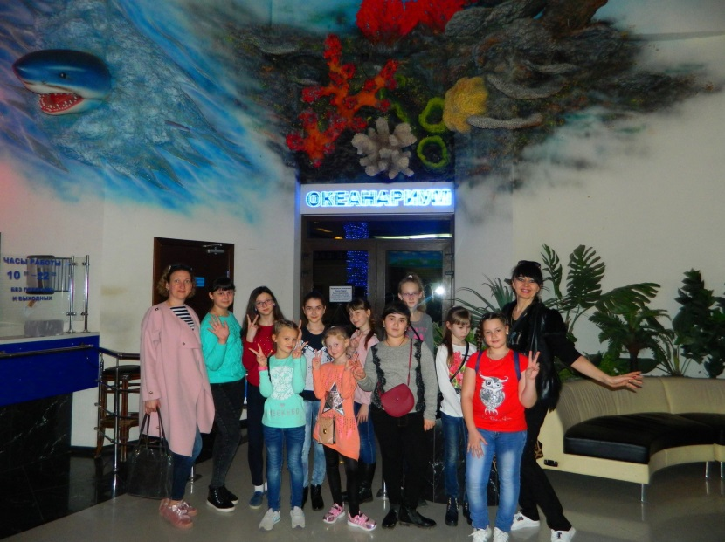
Зеркальный лабиринт
В Краснодарском парке есть аттракцион -
Зеркальный лабиринт и несомненно
К себе привлек моё вниманье он,
Сманил великой тайною отменно.
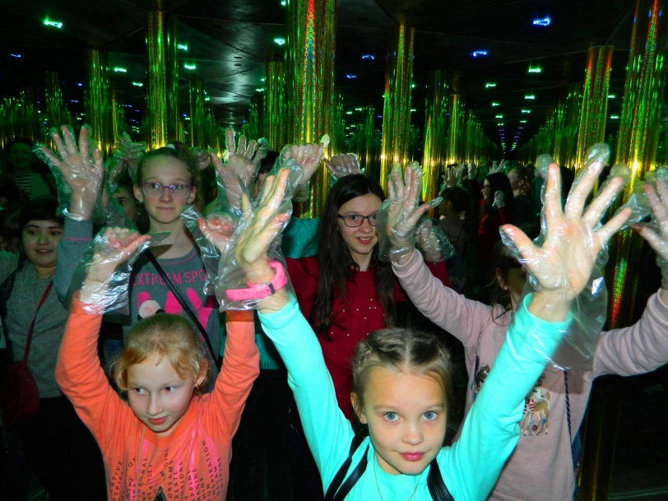
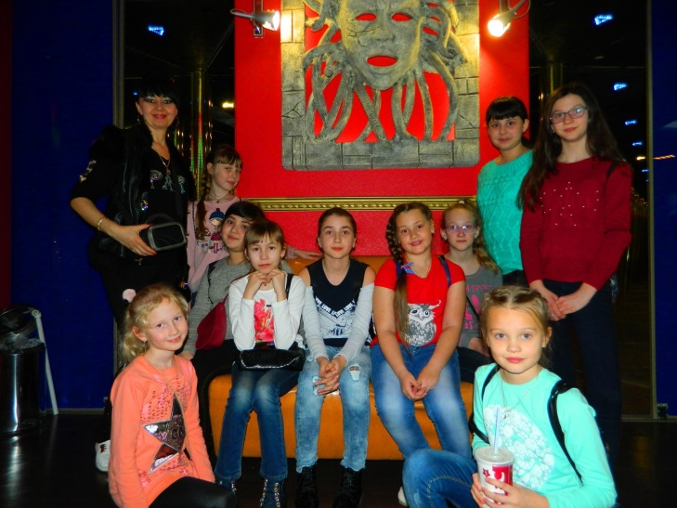
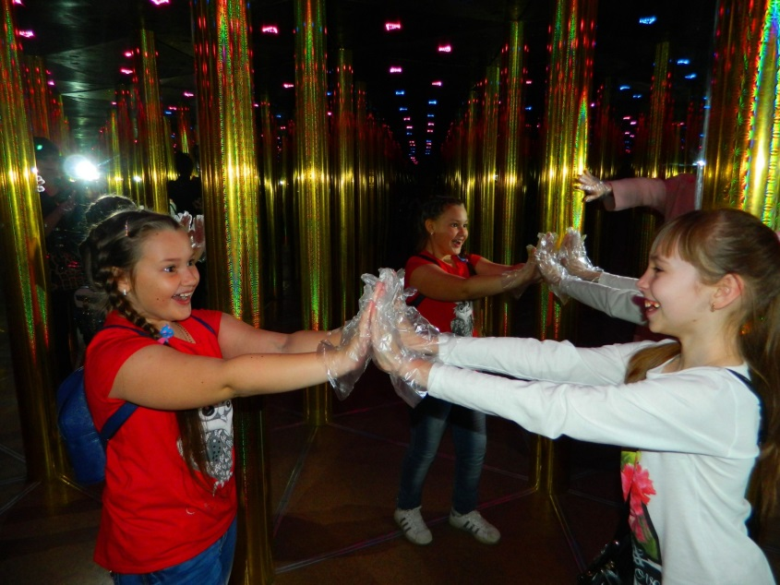
«Краснодарское творческое объединение «Премьера» им. Л.Г. Гатова»
Мюзикл «Приключения Буратино»
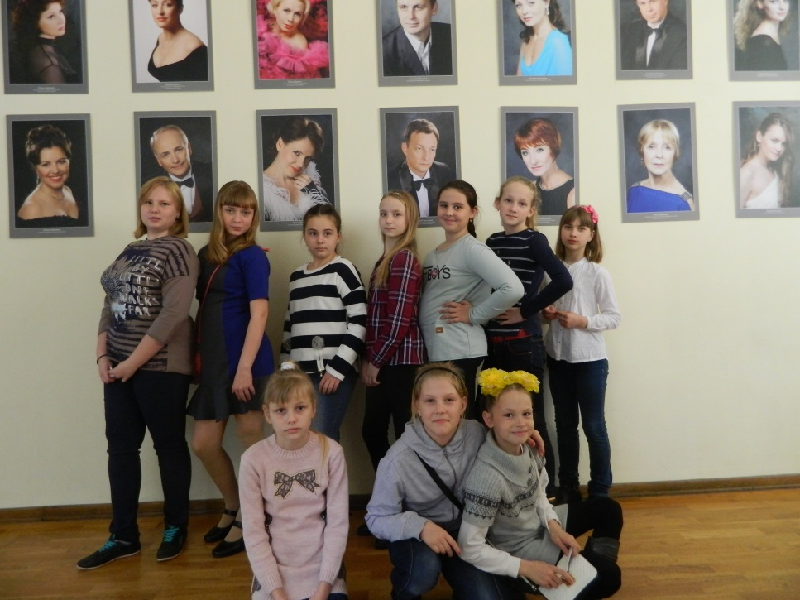

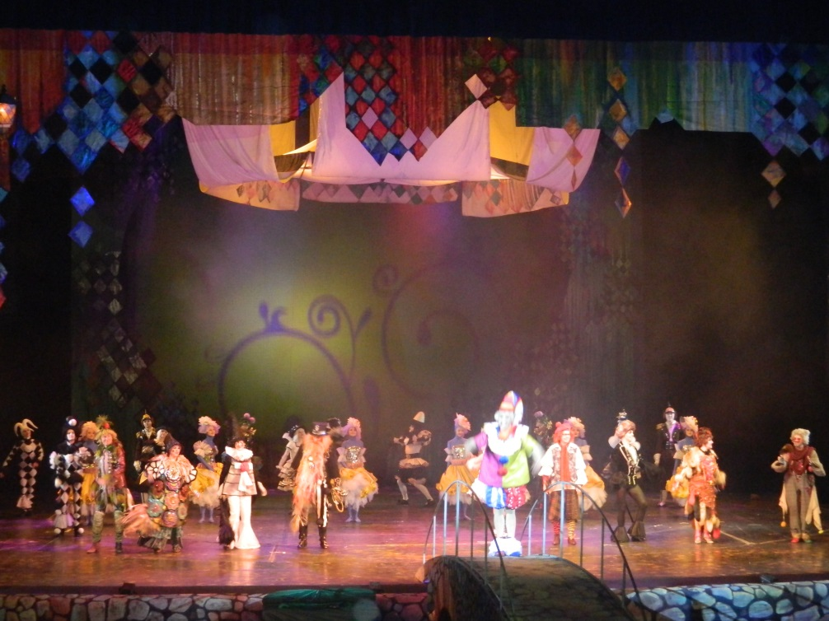
Солнце жмурится с небес,
Землю освещает,
Этот праздник людям всем
Счастье предвещает.
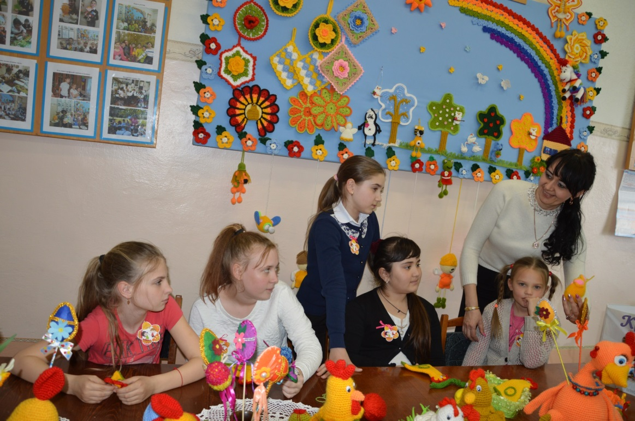

Словно чудо из чудес,
Словно в дивной сказке,
Наступила, наконец,
Золотая Пасха!

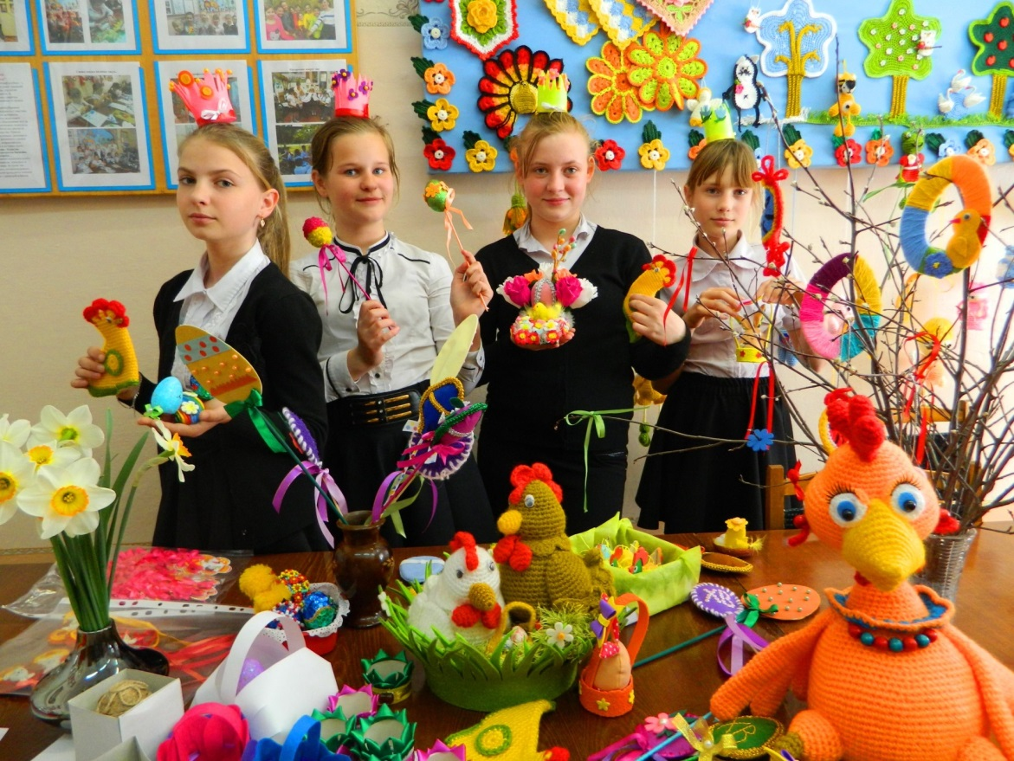
Изготовление пасхальных сувениров
Развлекательный фото-аттракцион Страна Великания
город Краснодар

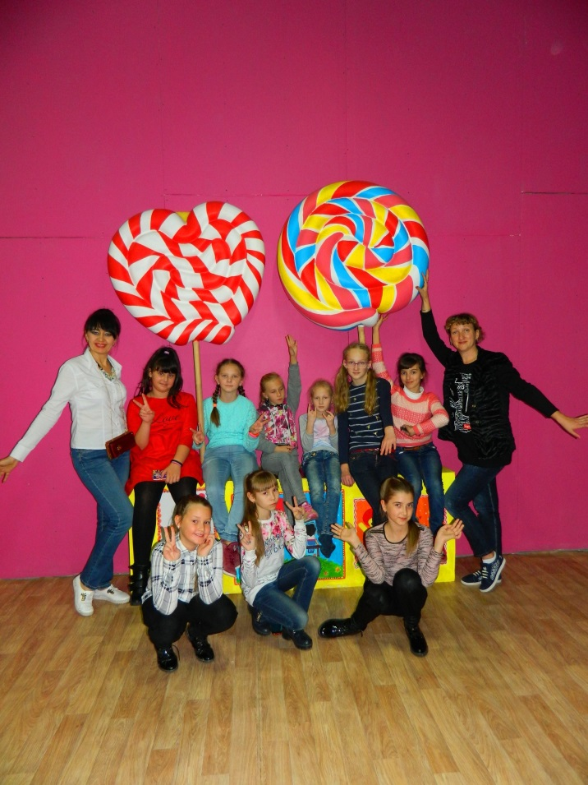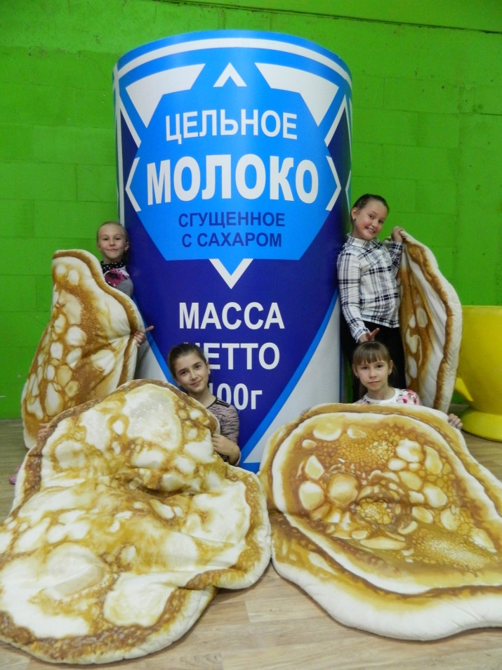
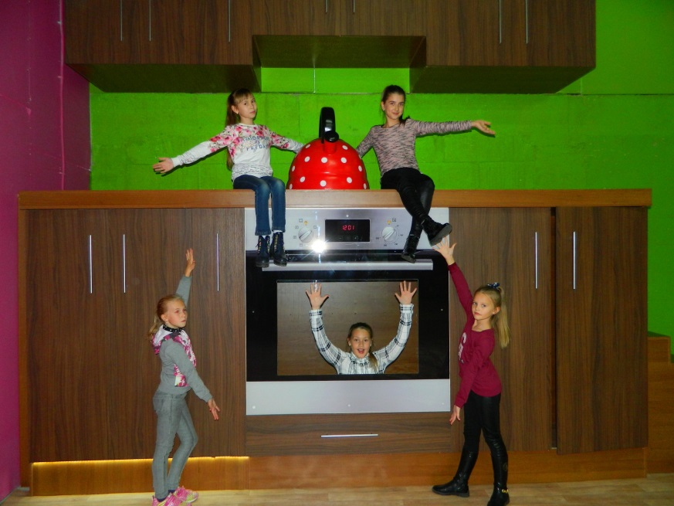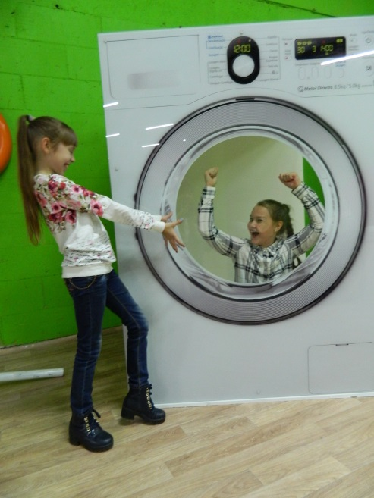
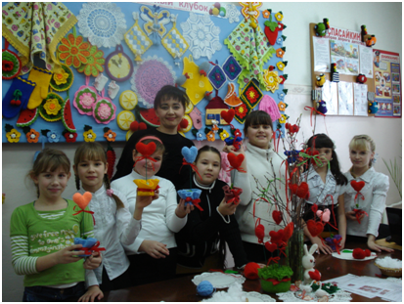
СТРАНА ВЕЛИКАНИЯ" Впечатляет своими масштабами!
Здесь каждый чувствует себя крохотным человеком.

Наши достижения
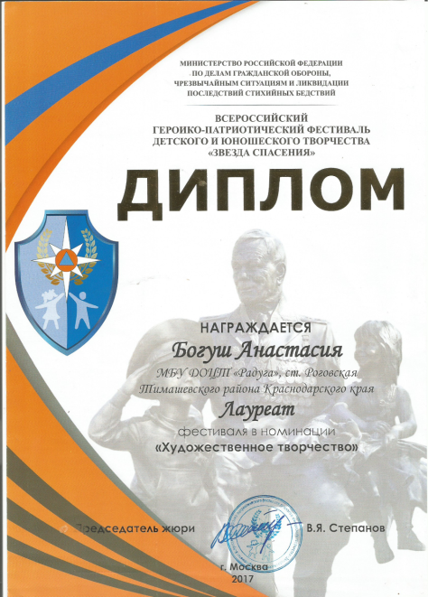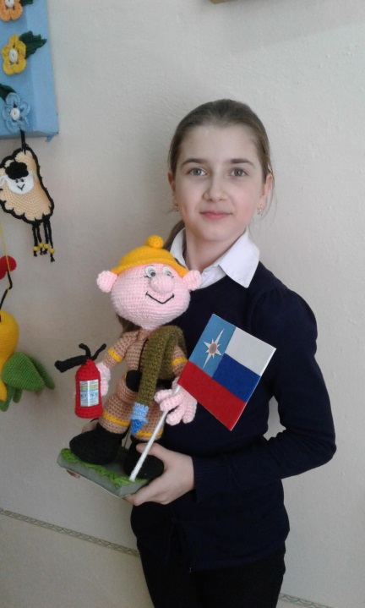
Богуш Анастасия
победитель
Всероссийского героико-патриотического фестиваля детского и юношеского творчества «Звезда спасения»
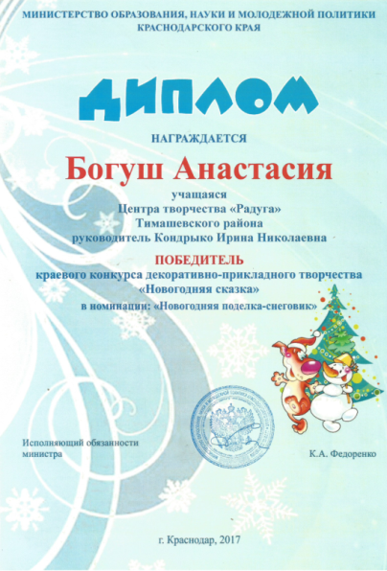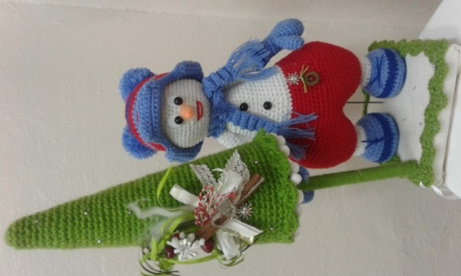
Богуш Анастасия
победитель
краевого конкурса декоративно-прикладного творчества «Новогодняя сказка»
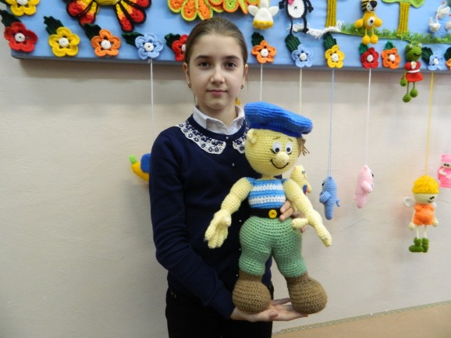
Наши достижения
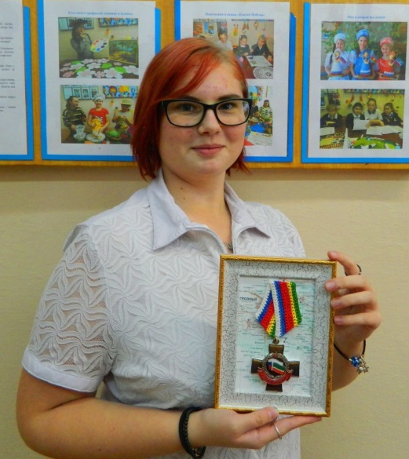
Кудряшова Марина победитель муниципального конкурса
«Эхо Чеченской войны»
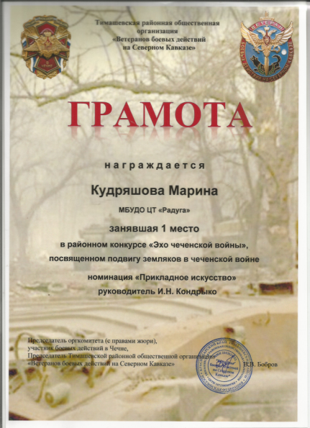
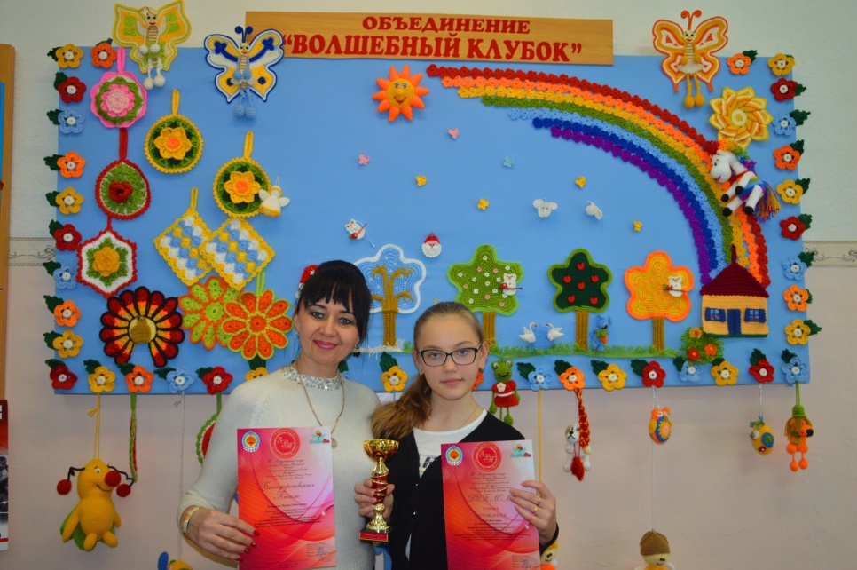
Глоба Виктория победитель международного конкурса
«Золотые россыпи талантов»
Наши достижения
Каждый ребёнок по своему уникален и талантлив
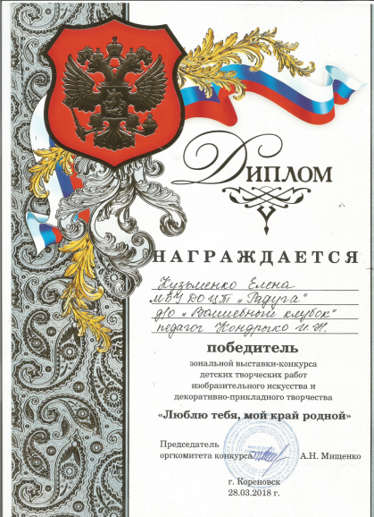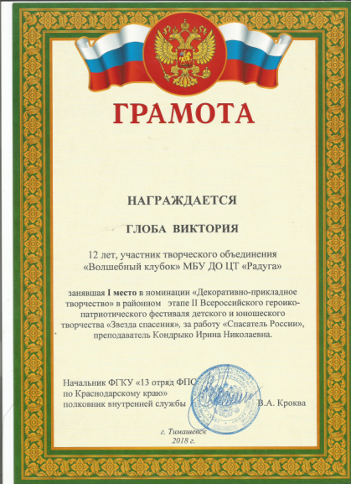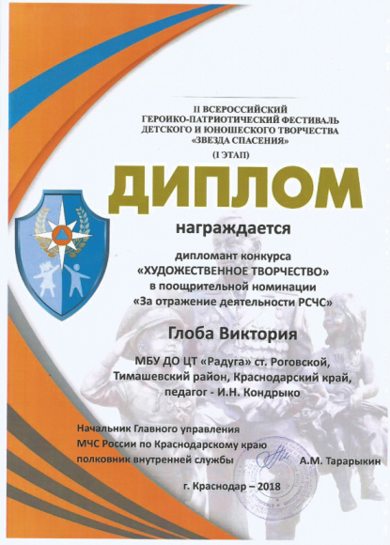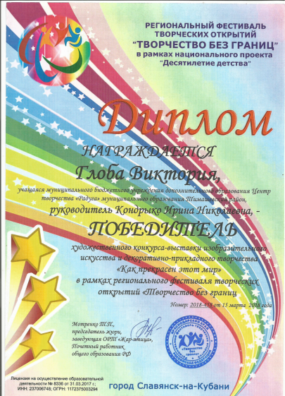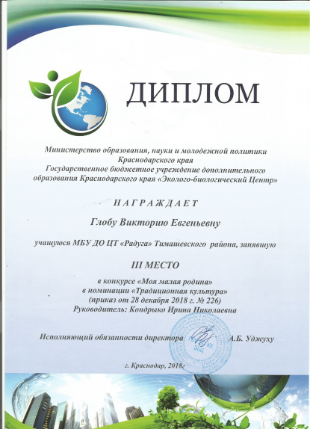
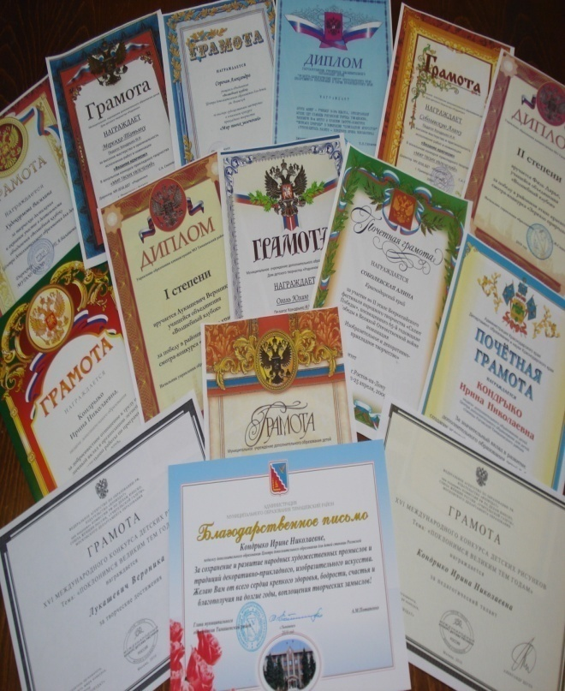
«Творчество – миг настоящего, в котором создается будущее»
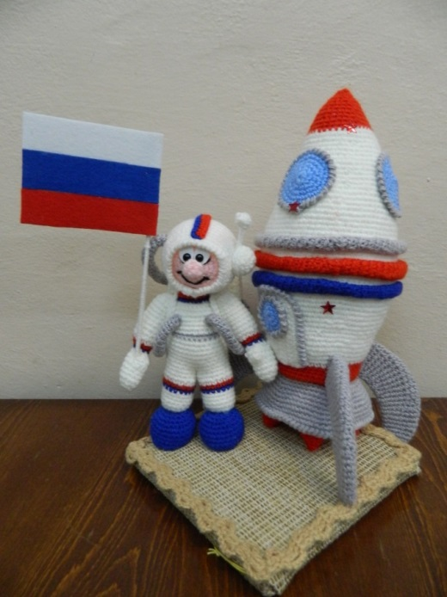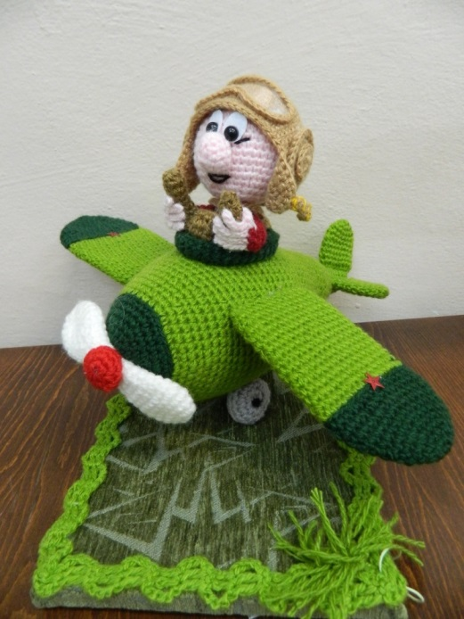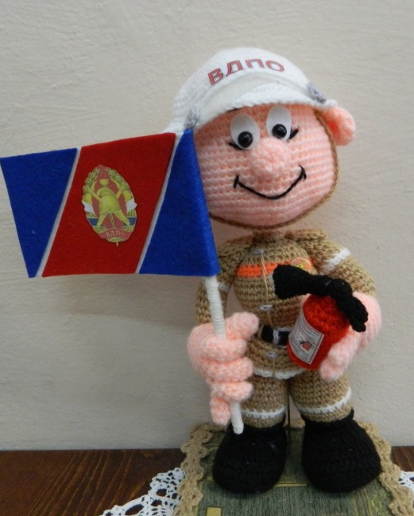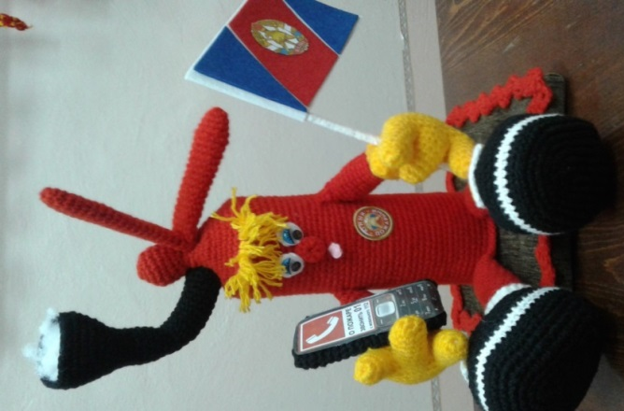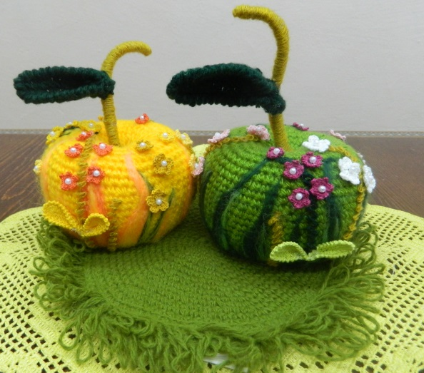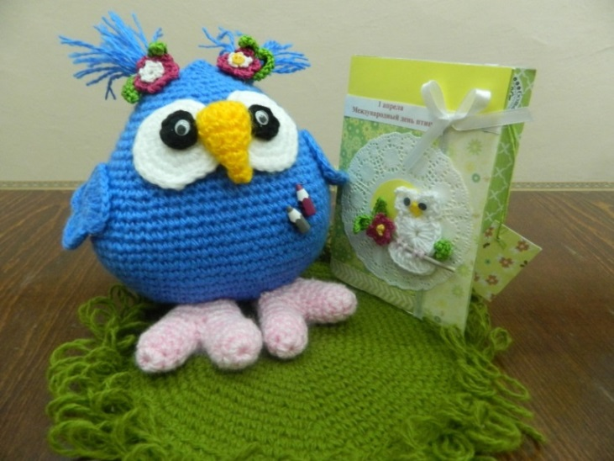

Выставка детского творчества «Радуга талантов»
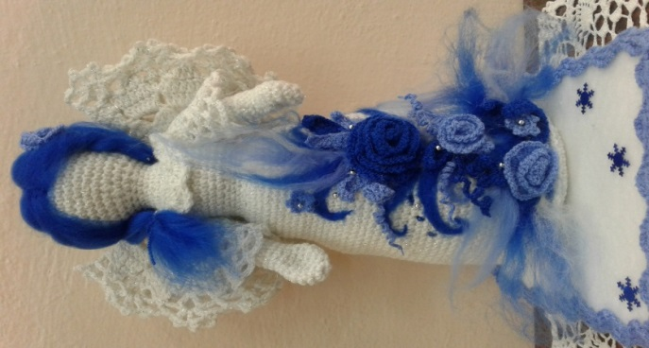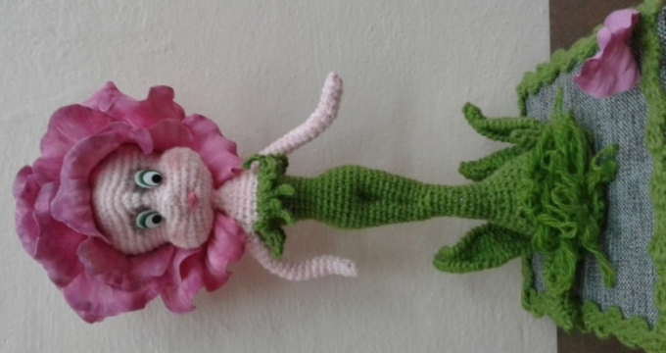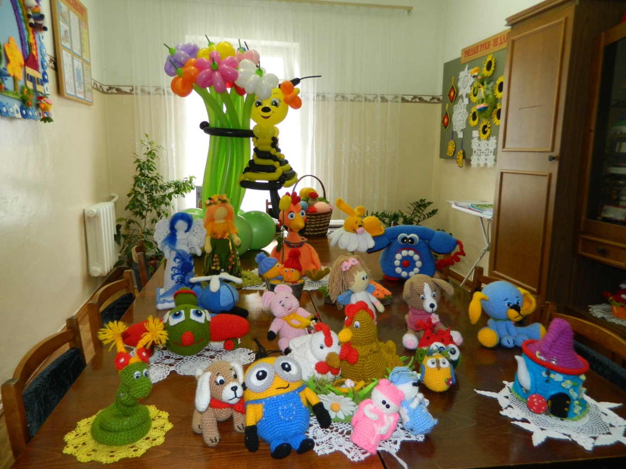

Выставка детского творчества «Радуга талантов»
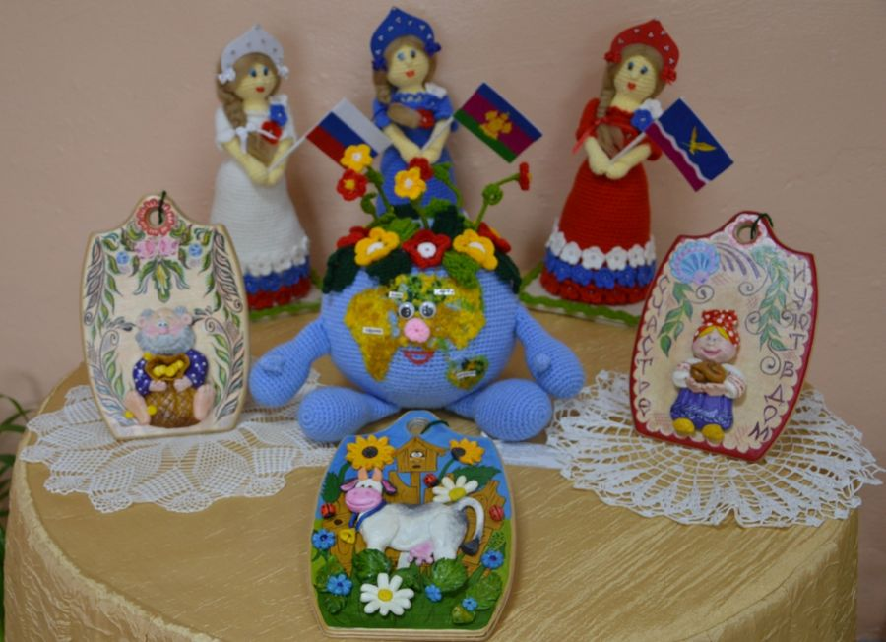
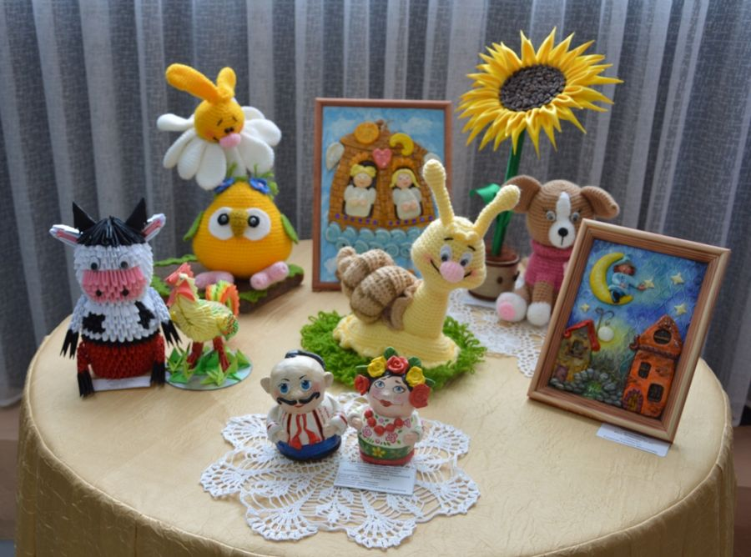
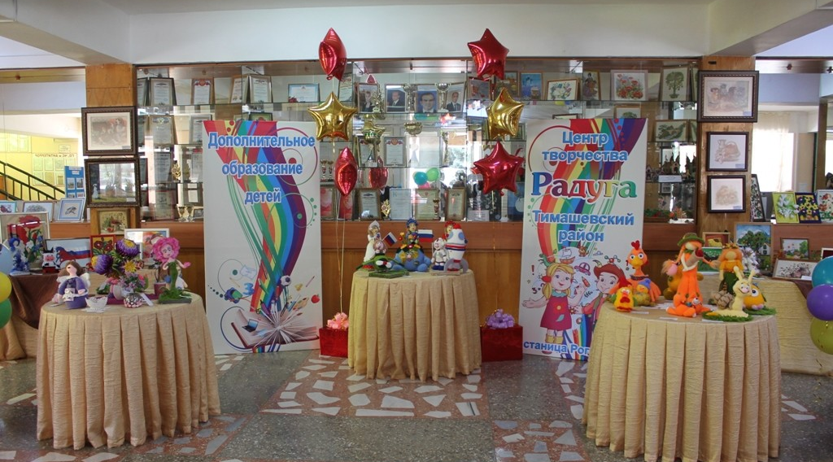
«Не то дорого, что красно золото, а то дорого, что мастера доброго»,
- говорится в народной пословице. Исстари считается, что подлинное мастерство приходит только к человеку доброму, какими можно назвать учащихся объединения «Волшебный клубок»
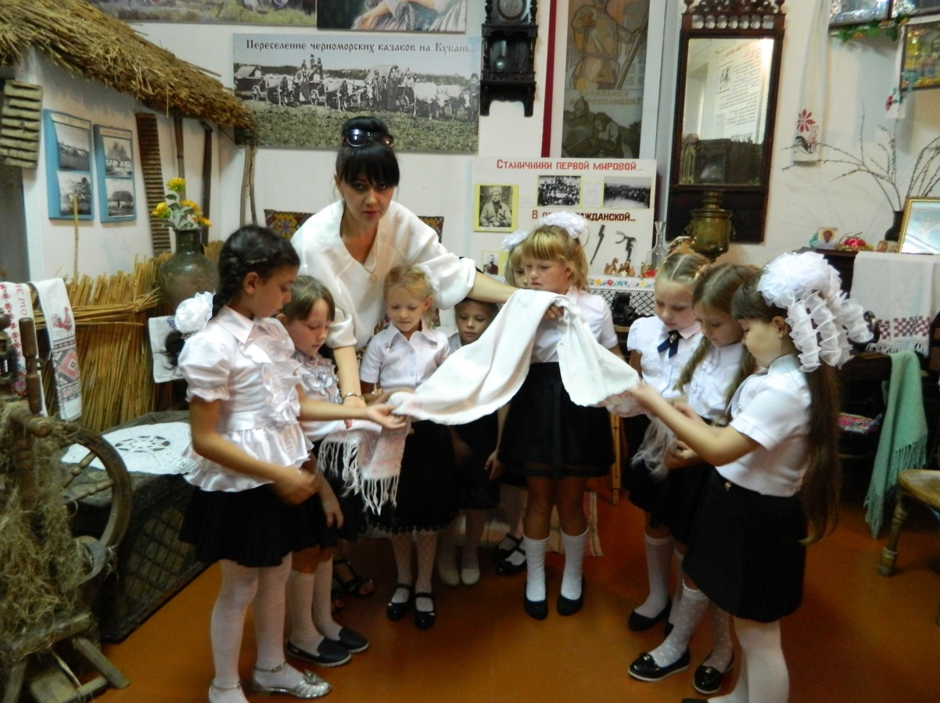
Музей «Истоки» Центра творчества «Радуга»

Наследие Предков - великий источник познания
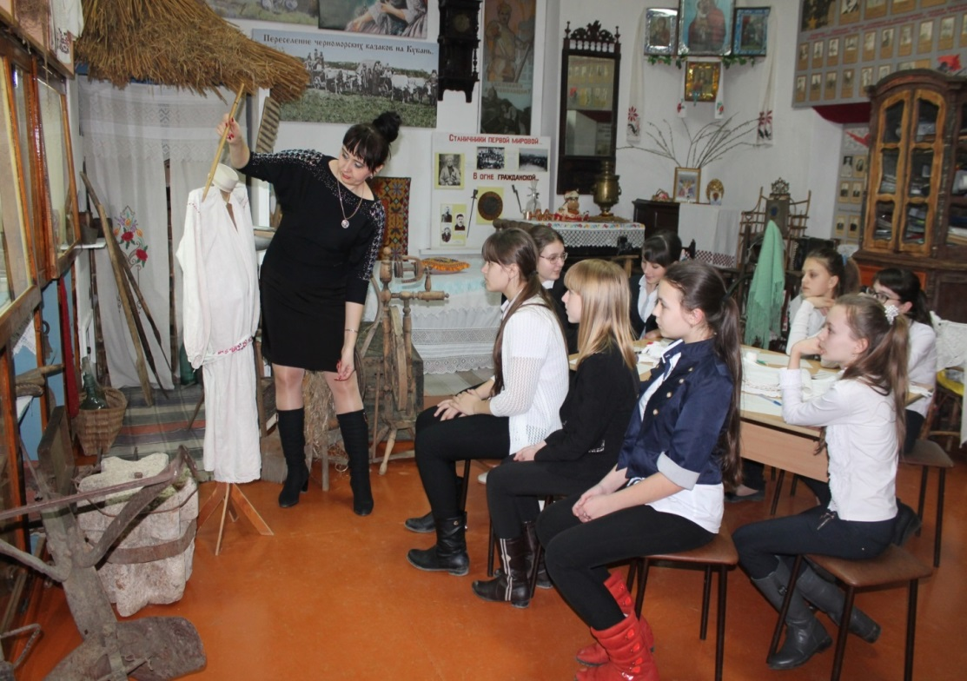
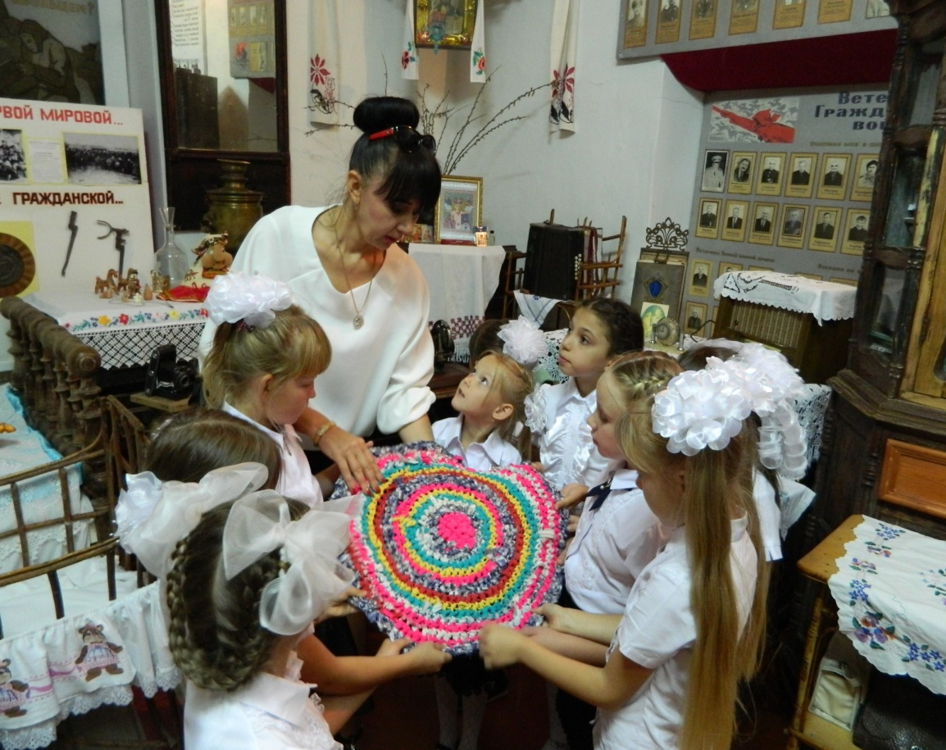

«Из пряжи набирают петли,
вязание кует дружбу,
ремесло связывает поколения».

Дебби Макомбер
Интересное вокруг нас
Всё время будь внимательным и помни наперёд:
Свои имеют правила шофёр и пешеход!
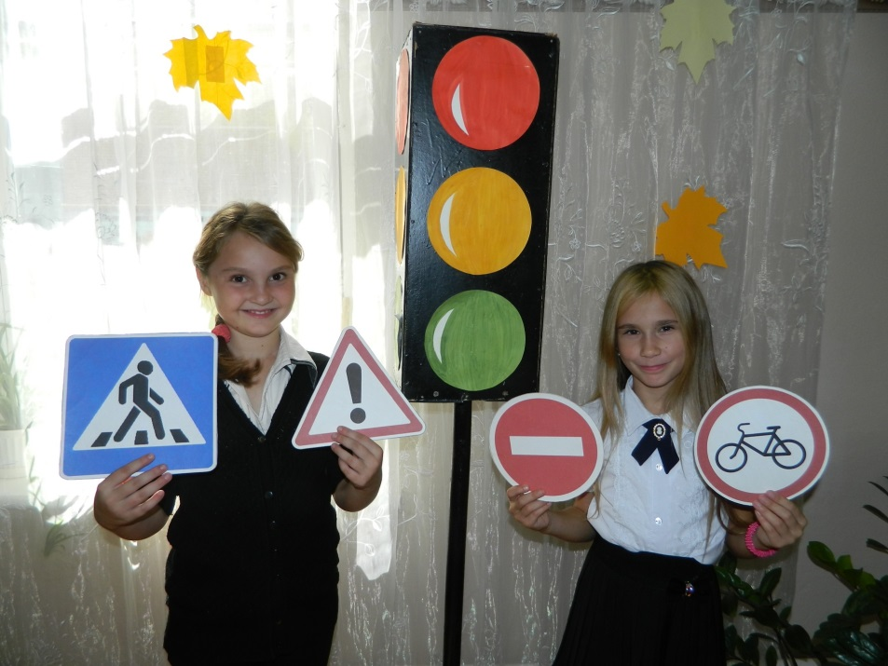

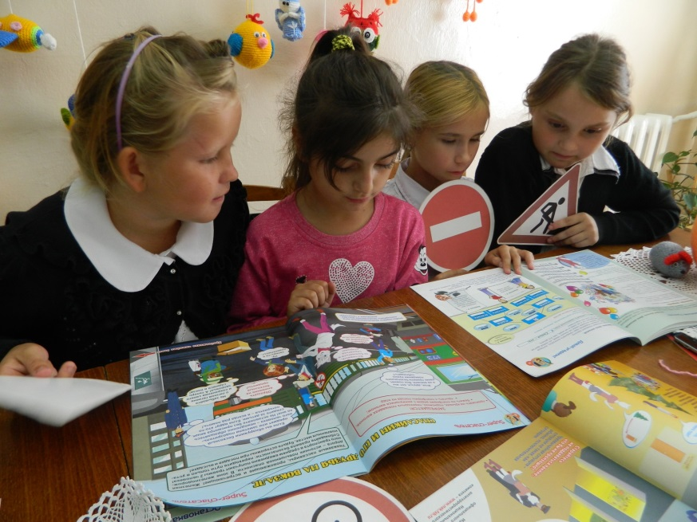

Ну вот, уже каникулы – чудесная пора.
Мы ждали их, так ждали их – Ура! Ура! Ура!
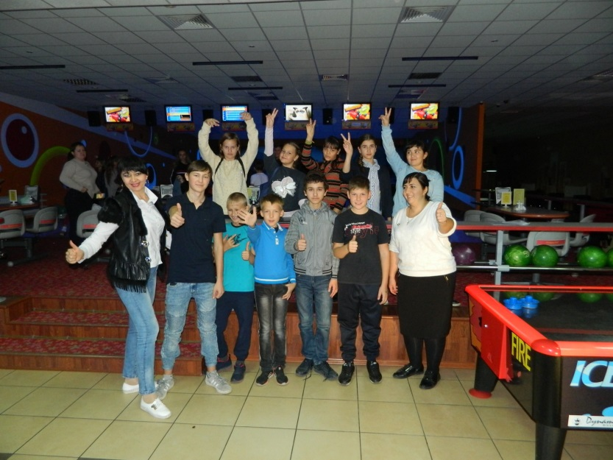
город Тимашевск развлекательный Центр «Мегаполис»,
спортивная игра «Боулинг»
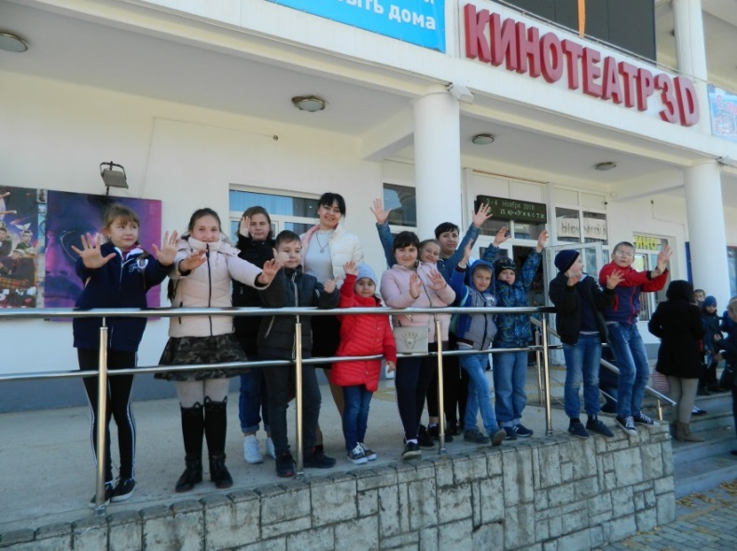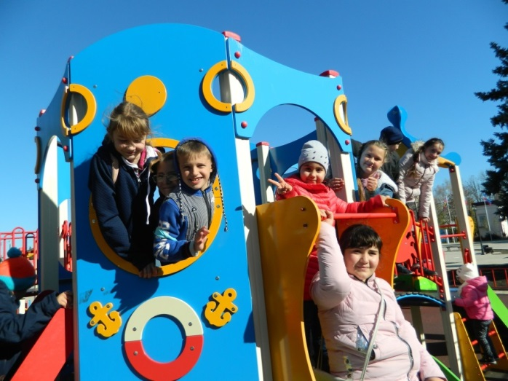

Мы проведем их весело, сомнений даже нет.
Со множеством изюминок, и в каждой свой секрет.
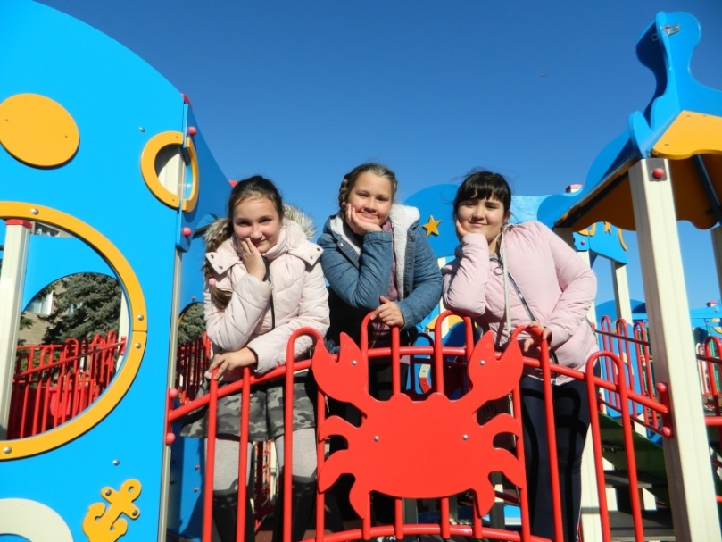
«День ребёнка»
Детства мир такой прекрасный
Разноцветный он и ясный
Удивлять нас не устанет,
Пусть он радугою станет!
Я хочу, чтоб все смеялись,
Чтоб мечты всегда сбывались.
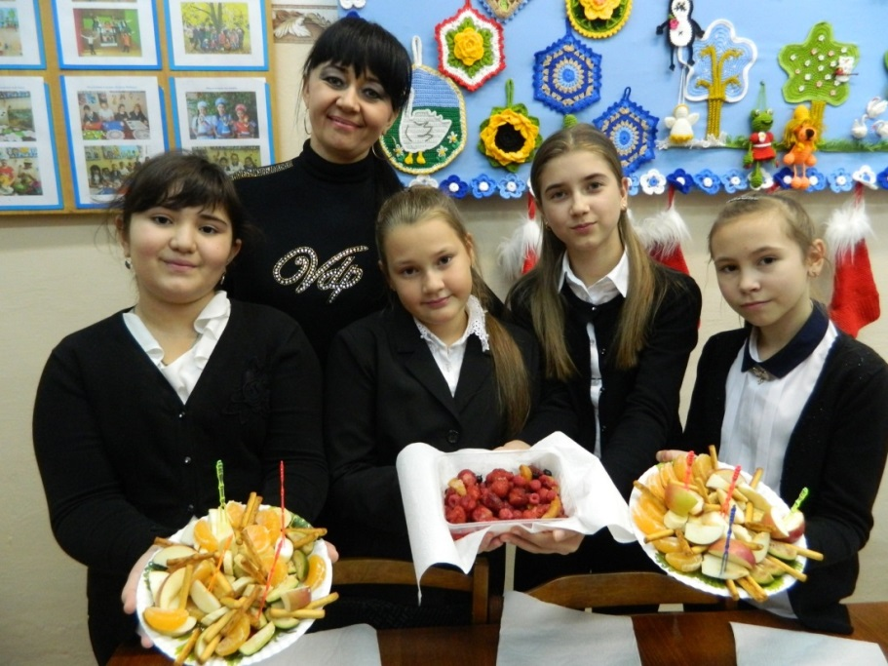
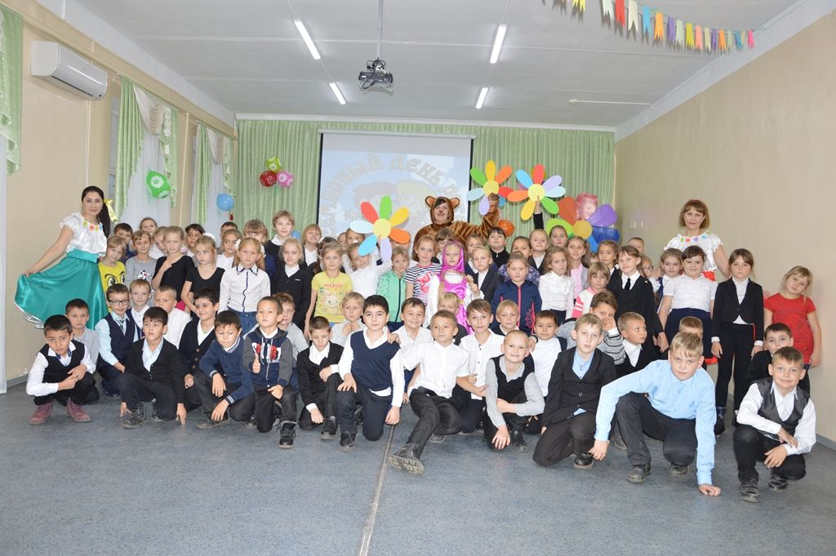
Творчество делает нас счастливыми!

Достижения педагога
Творить, пробовать, искать и развиваться
